Revisión bibliográfica

Lesiones fisarias: Salter-Harris y riesgo de arresto
Trauma pediatrico · Principios pediatricos · Nivel R1-R3
Actualizado: 2026-11-01
Verificación independiente: Verificador independiente (Claude Opus 5.5), distinto del modelo redactor · 2026-11-01 · 727 cifras revisadas

Aviso educativo. Material educativo para profesionales y estudiantes de medicina. No reemplaza el juicio clínico, las guías institucionales ni la supervisión del tutor.

Biblioteca de Traumatología y Ortopedia · t.cescac.com. Texto original; las fuentes se citan con su DOI.

Contenido
1. En 30 segundos
2. Pilares
3. No olvidar
4. Definición
5. Epidemiología
6. Mecanismo de lesión
7. Anatomía de la fisis y de su periferia
8. Variantes por localización y por edad
9. Biomecánica: por qué cede la fisis antes que el ligamento
10. Histología de la fisis y respuesta a la lesión
11. Clasificación: Salter-Harris y sus extensiones
12. Diagnóstico: de la historia al riesgo de arresto
13. Examen físico
14. Imágenes: radiografía, ecografía, TC y RM
15. Algoritmo: del trauma a la vigilancia
16. Tratamiento: cuándo inmovilizar, reducir y fijar
17. Técnica: reducción cerrada, fijación y resección de barra
18. Complicaciones
19. Arresto fisario: barra, mapa y decisión
20. Pronóstico por localización
21. Seguimiento y rehabilitación
22. Perlas y trampas
23. Preguntas de autoevaluación
24. Lectura recomendada
25. Palabras clave
26. Para recordar
27. Caso de staff
28. Referencias completas

En 30 segundos
- La fisis es el punto débil del hueso inmaduro: en el niño, la fuerza que en el adulto rompe un ligamento suele separar la placa de crecimiento [r1][r2].
- Entre 15 y 30 % de las fracturas pediátricas comprometen la fisis [r2]; en un estudio poblacional de Minnesota la incidencia fue de 279,2 por 100.000 personas-año, con picos a los 11-12 años en niñas y a los 14 en varones [r3].
- Salter-Harris ordena el trazo del tipo I al V y el tipo II es el más frecuente: 54 % en una serie de Minnesota [r3] y 60,9 % en una japonesa [r4]. 2 revisiones recientes repiten 75 % [r2][r1], una cifra más alta que la de esas series.
- El tipo no manda solo. Pesan la localización y el desplazamiento: en el fémur distal 52 % de las fracturas fisarias altera el crecimiento [r6], en la tibia distal entre 11 y 27 % en 4 series retrospectivas y 45 % en una cohorte prospectiva [r11][r12][r13][r14][r15] y en el radio distal tras un tipo II entre 0 y 4,3 % [r16].
- Tratamiento: los tipos I y II se reducen con suavidad y se enyesan; los III y IV desplazados exigen reducción anatómica de la articulación y de la fisis, y un escalón de más de 2 mm suele llevar a quirófano [r5][r13].
- Lo que se rompe al final es el seguimiento: la barra fisaria aparece meses o años después [r2]. Se vigila al menos 1 año con líneas de Park-Harris simétricas [r12][r5], se mapea con RM o TC y se reseca si ocupa menos de 50 % de la fisis y quedan 2 años o más de crecimiento [r7][r8].

Pilares
Ideas que no se negocian.
1. Se rompe por la fisis porque la placa es el tramo más débil y el ligamento del niño tolera más fuerza que ella: la mayoría de los trazos pasa por la zona hipertrófica o a su lado [r2][r1][r17].
2. Salter-Harris es el idioma común y predice el riesgo de cierre prematuro, pero su acuerdo entre observadores es solo moderado (kappa de 0,45 a 0,63) y no reemplaza a la localización ni al desplazamiento [r18][r19][r15][r20].
3. La reducción tiene que ser anatómica y suave, y en los tipos III y IV la superficie articular y la fisis se alinean bajo visión directa y fluoroscopia, con TC para planear; la radiografía sola subestima el desplazamiento [r5][r21].
4. Todo niño con fractura fisaria y placas abiertas entra a vigilancia seriada, porque la barra se forma meses o años después, incluso de una fractura que consolidó [r2][r15].
5. Ante un arresto, la decisión sale de 3 datos: porcentaje de fisis ocupado, crecimiento que queda y deformidad ya instalada [r2][r8].

No olvidar
- Una fisis dolorosa con radiografía normal no siempre es fractura: en niños de 5 a 12 años con sospecha de Salter-Harris I de peroné distal, solo 3,0 % tenía fractura en la RM y 80,0 % lesión ligamentaria [r9].
- Aun así la radiografía no es perfecta: frente a RM dio 18 % de falsos negativos y 13 % de falsos positivos en tobillo pediátrico [r10].
- En el fémur distal con Salter-Harris III, la radiografía midió 0,42 mm de desplazamiento y la RM o TC 2,70 mm: pedir imagen avanzada antes de decidir [r21].
- El cierre fisario prematuro no depende de un solo factor: la clase de Salter-Harris dio tasas distintas en el metaanálisis de fémur distal, pero no se asoció a la detención en 2 cohortes recientes que sí encontraron peso en el desplazamiento y la localización [r6][r15][r22].
- Un niño que no camina con una fractura obliga a pensar en maltrato [r1].

Definición
Llamamos fractura fisaria a la que corta la placa de crecimiento, el cartílago que alarga el hueso del niño; el trazo puede quedarse en la placa o extenderse a la epífisis, a la metáfisis o a ambas [r1]. En el esqueleto inmaduro hay un tramo débil que el adulto ya no tiene, y casi todo lo que sigue sale de esa idea [r2].
Por qué merece un capítulo entero. Primero, porque el hueso débil no está donde uno espera: la placa cede antes que el ligamento que la rodea [r1]. Segundo, porque el daño que importa no se ve el día de la fractura, sino meses o años después, cuando una barra de hueso ata la placa y el crecimiento sale torcido o se detiene [r2]. Tercero, porque la conducta depende menos de la letra de la clasificación que de 3 datos: dónde está la fractura, cuánto se desplazó y cuánto crecimiento le queda al niño [r15][r22].
Qué se espera que sepas al terminar. (a) Explicar por qué se rompe la fisis y por qué ahí. (b) Clasificar con Salter-Harris y saber en qué casos la clasificación falla. (c) Decidir entre yeso, reducción cerrada y fijación. (d) Pedir la imagen correcta y saber cuánto vigilar. (e) Reconocer un arresto fisario y entender las opciones de rescate.
Referencias de este bloque
[r1] Singh A, Mahajan P, Ruffin J, Galwankar S, Kirkland C. Approach to Suspected Physeal Fractures in the Emergency Department. J Emerg Trauma Shock. 2021;14(4):222-226. doi:10.4103/JETS.JETS_40_21 (revision · acceso abierto) https://doi.org/10.4103/JETS.JETS_40_21
[r2] Lou M, Knebel A, Eberson J, Eberson C. Pediatric physeal fractures and growth disturbance: current concepts and surgical approaches. World J Pediatr Surg. 2026;9(4):e001187. doi:10.1136/wjps-2026-001187 (revision · acceso abierto) https://doi.org/10.1136/wjps-2026-001187
[r15] Hooper N, Johnson L, Banting N, Pathy R, Schaeffer EK, Bone JN, et al. Risk Factor Analysis for Growth Arrest in Paediatric Physeal Fractures-A Prospective Study. J Clin Med. 2024;13(10):2946. doi:10.3390/jcm13102946 (cohorte · acceso abierto) https://doi.org/10.3390/jcm13102946
[r22] Bellamy JT, Ward LA, Fletcher ND. Evaluation of pediatric distal femoral physeal fractures and the factors impacting poor outcome requiring further corrective surgery. J Pediatr Orthop B. 2021;30(1):6-12. doi:10.1097/BPB.0000000000000733 (cohorte · acceso resumen) https://doi.org/10.1097/BPB.0000000000000733

Epidemiología
Cuántas son. La proporción depende de qué fracturas se cuenten. Entre 15 y 30 % de las fracturas pediátricas comprometen la fisis según una revisión reciente [r2]. En 2650 fracturas de huesos largos de niños de 0 a 16 años, las lesiones de la placa fueron 30 % [r26]; en una serie multicéntrica de Japón fueron 17,9 % de todas las fracturas pediátricas [r4].
Quién y cuándo. En un estudio poblacional de Olmsted County (Minnesota, 10 años) la incidencia ajustada fue de 279,2 por 100.000 personas-año, con una relación varón:mujer de 2:1 y picos a los 11-12 años en niñas y a los 14 en varones [r3]. Las niñas se fracturan antes: 1,5 años menos que los varones con la misma fractura y la misma localización [r26]. La revisión de Lou atribuye el cierre más temprano en mujeres al papel del estrógeno en el envejecimiento de la placa [r2].
Dónde. En ese mismo estudio los dedos de la mano concentraron 37 % de todas las fracturas fisarias [r3]; en la serie japonesa, 21,9 % [r4]. Si se miran solo los huesos largos, el radio fue el hueso más afectado: 42 % de las fracturas fisarias de una cohorte prospectiva, y 118 de las 141 del radio eran de radio distal [r15]. En el tobillo, la tibia distal aislada fue la lesión más común (47,1 %), con edad media de 12,3 años [r27].
Qué tipo. El tipo II domina en todas las series, pero con porcentajes que varían según el denominador (tabla y gráfico). 2 hechos para recordar: 16 % de las fracturas fisarias del estudio de Minnesota no cabían en la clasificación de Salter-Harris, lo que llevó a su autor a crear otra [r3], y algunas revisiones recientes dan 75 % para el tipo II [r2][r1], una cifra más alta que la de las series poblacionales de la tabla.
Tabla 1. Distribución de los tipos de Salter-Harris en series publicadas (porcentaje de cada serie) [r3] [r4] [r27] [r13] [r15]
Serie y población | I | II | III | IV | Comentario
Minnesota 1979-1988, todas las localizaciones [r3] | sin dato | 54 % | sin dato | sin dato | 16 % no encajaba en Salter-Harris [r3]
Japón 1992-1997, todas las localizaciones [r4] | 28,6 % | 60,9 % | 6,7 % | 3,7 % | Tipo V no reconocido [r4]
Tobillo en Suiza, 259 niños [r27] | sin dato | 51 % | sin dato | sin dato | Tibia distal aislada 47,1 % [r27]
Tibia distal, 225 casos [r13] | 0,4 % | 56,9 % | 21,7 % | 20 % | Serie de tibia: el tipo III y el IV pesan más [r13]
Huesos largos, cohorte prospectiva de 332 [r15] | 5,1 % | 68,7 % | 8,1 % | 18,1 % | Ningún tipo V [r15]

Figura 1. Salter-Harris tipo II como porcentaje de las fracturas fisarias de cada serie [r27] [r3] [r13] [r4] [r15] [r2]
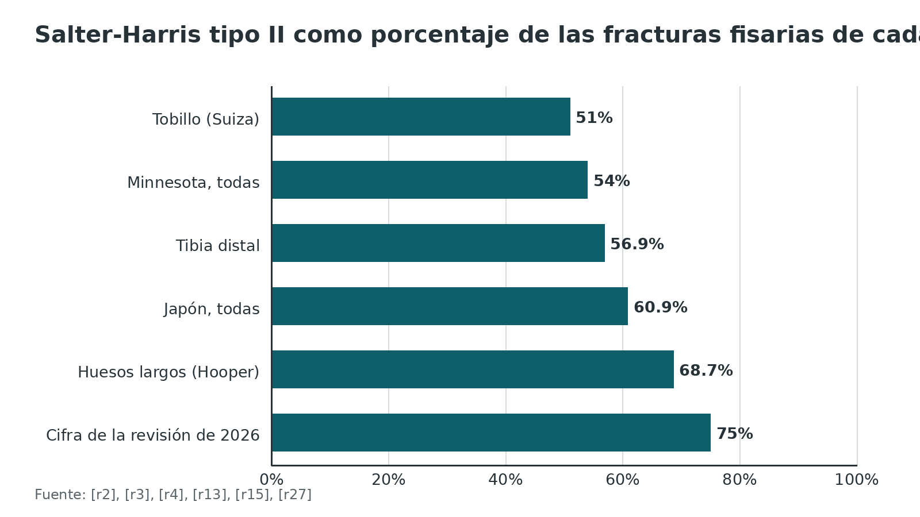
Referencias de este bloque
[r1] Singh A, Mahajan P, Ruffin J, Galwankar S, Kirkland C. Approach to Suspected Physeal Fractures in the Emergency Department. J Emerg Trauma Shock. 2021;14(4):222-226. doi:10.4103/JETS.JETS_40_21 (revision · acceso abierto) https://doi.org/10.4103/JETS.JETS_40_21
[r2] Lou M, Knebel A, Eberson J, Eberson C. Pediatric physeal fractures and growth disturbance: current concepts and surgical approaches. World J Pediatr Surg. 2026;9(4):e001187. doi:10.1136/wjps-2026-001187 (revision · acceso abierto) https://doi.org/10.1136/wjps-2026-001187
[r3] Peterson HA, Madhok R, Benson JT, Ilstrup DM, Melton LJ 3rd. Physeal fractures: Part 1. Epidemiology in Olmsted County, Minnesota, 1979-1988. J Pediatr Orthop. 1994;14(4):423-30. doi:10.1097/01241398-199407000-00002 (cohorte · acceso resumen) https://doi.org/10.1097/01241398-199407000-00002
[r4] Kawamoto K, Kim WC, Tsuchida Y, Tsuji Y, Fujioka M, Horii M, et al. Incidence of physeal injuries in Japanese children. J Pediatr Orthop B. 2006;15(2):126-30. doi:10.1097/01.bpb.0000191874.69258.0b (serie · acceso resumen) https://doi.org/10.1097/01.bpb.0000191874.69258.0b
[r13] Seel EH, Noble S, Clarke NM, Uglow MG. Outcome of distal tibial physeal injuries. J Pediatr Orthop B. 2011;20(4):242-8. doi:10.1097/BPB.0b013e3283467202 (cohorte · acceso resumen) https://doi.org/10.1097/BPB.0b013e3283467202
[r15] Hooper N, Johnson L, Banting N, Pathy R, Schaeffer EK, Bone JN, et al. Risk Factor Analysis for Growth Arrest in Paediatric Physeal Fractures-A Prospective Study. J Clin Med. 2024;13(10):2946. doi:10.3390/jcm13102946 (cohorte · acceso abierto) https://doi.org/10.3390/jcm13102946
[r26] Mann DC, Rajmaira S. Distribution of physeal and nonphyseal fractures in 2,650 long-bone fractures in children aged 0-16 years. J Pediatr Orthop. 1990;10(6):713-6. doi:10.1097/01241398-199011000-00002 (serie · acceso resumen) https://doi.org/10.1097/01241398-199011000-00002
[r27] Valisena S, De Marco G, Vazquez O, Tabard-Fougère A, Guanziroli-Pralong N, Steiger-Tuc C, et al. Demographic distribution and injury patterns of ankle physeal fractures in children: a retrospective cohort study. Swiss Med Wkly. 2025;155:4265. doi:10.57187/s.4265 (cohorte · acceso resumen) https://doi.org/10.57187/s.4265

Mecanismo de lesión
La fuerza decide por dónde se rompe. Moen y Pelker aplicaron cargas distintas a fémures y tibias inmaduros de bovino y vieron que el sitio histológico de falla cambia con cada una [r28]. La torsión dañó todas las capas; la tracción separó la parte alta de las columnas de condrocitos; el cizallamiento cortó entre esa parte alta y la capa hipertrófica baja; y la compresión, contra lo que se suponía, no rompió la zona germinal sino la calcificación provisional y la metáfisis [r28]. Una revisión de urgencias lo resume en la misma dirección: compresión en la calcificación provisional, cizallamiento en la hipertrófica, tensión en la proliferativa [r1].
Qué pasa en la clínica. El deporte explica 51 % de las fracturas fisarias de tobillo en una serie suiza, y el mecanismo más frecuente fue la supinación con flexión plantar, 33,6 % [r27]. La energía importa para el pronóstico: en la cohorte prospectiva de Hooper, las lesiones de alta energía fueron 24,0 % del grupo que desarrolló detención y 8,2 % del que no [r15].
No todo es una caída. La fisis también se lesiona por carga repetida, infección, trastornos vasculares, tumores o radiación [r2]. En gimnastas, el apoyo repetido sobre la muñeca extendida se ha descrito como causa de lesión fisaria por estrés [r2].
Referencias de este bloque
[r1] Singh A, Mahajan P, Ruffin J, Galwankar S, Kirkland C. Approach to Suspected Physeal Fractures in the Emergency Department. J Emerg Trauma Shock. 2021;14(4):222-226. doi:10.4103/JETS.JETS_40_21 (revision · acceso abierto) https://doi.org/10.4103/JETS.JETS_40_21
[r2] Lou M, Knebel A, Eberson J, Eberson C. Pediatric physeal fractures and growth disturbance: current concepts and surgical approaches. World J Pediatr Surg. 2026;9(4):e001187. doi:10.1136/wjps-2026-001187 (revision · acceso abierto) https://doi.org/10.1136/wjps-2026-001187
[r15] Hooper N, Johnson L, Banting N, Pathy R, Schaeffer EK, Bone JN, et al. Risk Factor Analysis for Growth Arrest in Paediatric Physeal Fractures-A Prospective Study. J Clin Med. 2024;13(10):2946. doi:10.3390/jcm13102946 (cohorte · acceso abierto) https://doi.org/10.3390/jcm13102946
[r27] Valisena S, De Marco G, Vazquez O, Tabard-Fougère A, Guanziroli-Pralong N, Steiger-Tuc C, et al. Demographic distribution and injury patterns of ankle physeal fractures in children: a retrospective cohort study. Swiss Med Wkly. 2025;155:4265. doi:10.57187/s.4265 (cohorte · acceso resumen) https://doi.org/10.57187/s.4265
[r28] Moen CT, Pelker RR. Biomechanical and histological correlations in growth plate failure. J Pediatr Orthop. 1984;4(2):180-4. doi:10.1097/01241398-198403000-00006 (serie · acceso resumen) https://doi.org/10.1097/01241398-198403000-00006

Anatomía de la fisis y de su periferia
2 placas, no 1. Conviene no mezclar términos: la epífisis es el segmento de hueso que queda entre la placa y la articulación, y la placa (fisis) es el disco horizontal de cartílago que alarga el hueso [r1]. El núcleo epifisario tiene además su propio cartílago de crecimiento, de forma esférica [r1].
La periferia es lo que la sostiene. El borde tiene 2 piezas propias. El surco de Ranvier, con forma de cuña, aporta las células que hacen crecer el hueso en grosor; el anillo pericondral de LaCroix es un cinturón fibroso, tendido del periostio de la metáfisis al cartílago epifisario, que mantiene firme la placa cuando se carga [r2][r1]. Por eso el periostio importa en la reducción: en las 5 fracturas Salter-Harris II de tibia distal que se abrieron por una brecha residual, el periostio estaba atrapado en la fisis [r14].
Sangre. Cada capa se alimenta distinto: la de reserva, sin vasos que la penetren, vive de la difusión; a la proliferativa llegan ramas epifisarias que terminan en su límite; y por el lado de la metáfisis entran vasos que invaden el cartílago ya calcificado [r2]. La arteria pericondral es la principal fuente de nutrición de la placa [r1]. Por eso un fragmento de fisis que queda pegado a la metáfisis tras una fractura tipo III puede separarse de su irrigación [r17].
No todas las fisis pesan lo mismo. En la serie longitudinal de Pritchett, cerca de 70 % de lo que crece el fémur sale de su placa distal, que suma unos 1,3 cm por año desde los 7 años; en los 2 últimos años antes de la madurez ese aporte baja a la mitad [r23]. En la tibia, la placa proximal aporta cerca de 57 % [r23]. La conclusión práctica: una detención alrededor de la rodilla pesa más en longitud que una en el húmero distal, que aporta 20 % del crecimiento del húmero [r2][r23].
Referencias de este bloque
[r1] Singh A, Mahajan P, Ruffin J, Galwankar S, Kirkland C. Approach to Suspected Physeal Fractures in the Emergency Department. J Emerg Trauma Shock. 2021;14(4):222-226. doi:10.4103/JETS.JETS_40_21 (revision · acceso abierto) https://doi.org/10.4103/JETS.JETS_40_21
[r2] Lou M, Knebel A, Eberson J, Eberson C. Pediatric physeal fractures and growth disturbance: current concepts and surgical approaches. World J Pediatr Surg. 2026;9(4):e001187. doi:10.1136/wjps-2026-001187 (revision · acceso abierto) https://doi.org/10.1136/wjps-2026-001187
[r14] Barmada A, Gaynor T, Mubarak SJ. Premature physeal closure following distal tibia physeal fractures: a new radiographic predictor. J Pediatr Orthop. 2003;23(6):733-9. doi:10.1097/00004694-200311000-00010 (cohorte · acceso resumen) https://doi.org/10.1097/00004694-200311000-00010
[r17] Ogden JA, Ganey T, Light TR, Southwick WO. The pathology of acute chondro-osseous injury in the child. Yale J Biol Med. 1993;66(3):219-33. (serie · acceso abierto) https://pubmed.ncbi.nlm.nih.gov/8209558/
[r23] Pritchett JW. Longitudinal growth and growth-plate activity in the lower extremity. Clin Orthop Relat Res. 1992;(275):274-9. (cohorte · acceso resumen) https://pubmed.ncbi.nlm.nih.gov/1735225/

Variantes por localización y por edad
Salter-Harris I del peroné distal: la fractura que casi nunca es fractura. Un niño con tobillo doloroso, dolor sobre el peroné distal y radiografía sin trazo se rotulaba como Salter-Harris I. La RM cambió esa lectura. En 135 niños de 5 a 12 años con ese diagnóstico clínico, lo habitual era la lesión ligamentaria (80,0 %) y la fractura de la placa apareció en 4 casos (3,0 %), 2 de ellos parciales [r9]. Para el tratamiento importó poco: con una férula removible y regreso libre a la actividad, quienes tenían una fractura solo visible por RM se recuperaron como los esguinces [r9]. La revisión Cochrane sobre fracturas de tobillo de bajo riesgo en niños reunió 3 ensayos con 189 niños, sobre todo con este diagnóstico: en los 2 que comparaban una tobillera removible de estribo con yeso o férula rígida, la función a las 4 semanas fue mejor con la férula (en el mayor, de 104 niños, la diferencia media fue 6,00 %; IC 95 % 1,38 a 10,62), con evidencia de calidad baja y alto riesgo de sesgo [r29].
Transicionales del adolescente (Tillaux, triplano, McFarland). La fisis tibial distal se cierra de forma asimétrica a lo largo de unos 18 meses, entre los 12 y 14 años en mujeres y los 13 y 15 en varones, y en esa ventana las fuerzas de torsión rompen la parte aún abierta y salen por la epífisis o la metáfisis [r5]. El triplano es entre 5 y 10 % de las fracturas de tobillo pediátricas y se ve como un Salter-Harris III en la radiografía anteroposterior y como un II o un IV en la lateral [r5]. La fractura de McFarland (maleolar medial, tipos III y IV) pesa más por su pronóstico: cierre prematuro en 35,4 % de 48 niños operados, con riesgo mayor por debajo de 11,5 años y con desplazamiento inicial de más de 4,5 mm [r30].
Radio distal. Para las fracturas Salter-Harris II tratadas sin cirugía, una revisión de 7 estudios con 434 fracturas reportó cierre prematuro entre 0 y 4,3 % [r16]. Las lesiones intraarticulares (III y IV) son otro mundo: 43 % de 28 niños tuvo alteración del crecimiento [r31].
Cúbito distal. Aquí los patrones III y IV son más frecuentes que en el radio, y 19,6 % de 56 fracturas mostró signos radiográficos de alteración del crecimiento [r32].
Fémur distal. Es la localización con más probabilidad de acabar en una barra y su riesgo se trata en los bloques de complicaciones y pronóstico [r6][r15].
Referencias de este bloque
[r5] Denning JR, Gohel S, Arkader A. Open Reduction and Internal Screw Fixation of Transitional Ankle Fractures in Adolescents. JBJS Essent Surg Tech. 2021;11(4):e19.00070. doi:10.2106/JBJS.ST.19.00070 (revision · acceso resumen) https://doi.org/10.2106/JBJS.ST.19.00070
[r6] Basener CJ, Mehlman CT, DiPasquale TG. Growth disturbance after distal femoral growth plate fractures in children: a meta-analysis. J Orthop Trauma. 2009;23(9):663-7. doi:10.1097/BOT.0b013e3181a4f25b (RS-MA · acceso resumen) https://doi.org/10.1097/BOT.0b013e3181a4f25b
[r9] Boutis K, Plint A, Stimec J, Miller E, Babyn P, Schuh S, et al. Radiograph-Negative Lateral Ankle Injuries in Children: Occult Growth Plate Fracture or Sprain? JAMA Pediatr. 2016;170(1):e154114. doi:10.1001/jamapediatrics.2015.4114 (cohorte · acceso resumen) https://doi.org/10.1001/jamapediatrics.2015.4114
[r15] Hooper N, Johnson L, Banting N, Pathy R, Schaeffer EK, Bone JN, et al. Risk Factor Analysis for Growth Arrest in Paediatric Physeal Fractures-A Prospective Study. J Clin Med. 2024;13(10):2946. doi:10.3390/jcm13102946 (cohorte · acceso abierto) https://doi.org/10.3390/jcm13102946
[r16] Larsen MC, Bohm KC, Rizkala AR, Ward CM. Outcomes of Nonoperative Treatment of Salter-Harris II Distal Radius Fractures: A Systematic Review. Hand (N Y). 2016;11(1):29-35. doi:10.1177/1558944715614861 (RS-MA · acceso resumen) https://doi.org/10.1177/1558944715614861
[r29] Yeung DE, Jia X, Miller CA, Barker SL. Interventions for treating ankle fractures in children. Cochrane Database Syst Rev. 2016;4(4):CD010836. doi:10.1002/14651858.CD010836.pub2 (RS-MA · acceso resumen) https://doi.org/10.1002/14651858.CD010836.pub2
[r30] Pan Y, Pan Y, Dai T, Xue C, Canavese F, Chen S. Risk factors for the development of premature physeal closure after a McFarland fracture in children. Int Orthop. 2025;49(3):661-669. doi:10.1007/s00264-025-06428-0 (serie · acceso resumen) https://doi.org/10.1007/s00264-025-06428-0
[r31] Kallini JR, Fu EC, Shah AS, Waters PM, Bae DS. Growth Disturbance Following Intra-articular Distal Radius Fractures in the Skeletally Immature Patient. J Pediatr Orthop. 2020;40(10):e910-e915. doi:10.1097/BPO.0000000000001626 (serie · acceso resumen) https://doi.org/10.1097/BPO.0000000000001626
[r32] Lee J, Värk PR, Mendenhall SD, Chang B, Buttrick E, Shah AS. Physeal Fractures of the Distal Ulna: Incidence and Risk Factors for Premature Growth Arrest. J Pediatr Orthop. 2024;44(3):151-156. doi:10.1097/BPO.0000000000002585 (serie · acceso resumen) https://doi.org/10.1097/BPO.0000000000002585

Biomecánica: por qué cede la fisis antes que el ligamento
La explicación tiene 3 piezas.
1. El ligamento del niño aguanta más que la placa. Según una revisión de urgencias, el ligamento infantil es a la vez resistente y elástico, así que la fuerza termina descargándose en la fisis; de ahí que, en la infancia, las fracturas epifisarias y los arrancamientos apofisarios superen con creces a los esguinces [r1]. No encontramos un estudio abierto que cuantifique cuántas veces más; la cifra que se repite en algunos textos queda como sin dato verificable.
2. La placa tiene un tramo estructuralmente débil. La zona hipertrófica tiene pocas fibras de colágeno y mínima matriz, y es la región más débil de la fisis [r2]. Ogden examinó con radiología e histología piezas de 57 niños con trauma agudo: el trazo solía correr por la parte de la zona hipertrófica que limita con la metáfisis, pero en algunos tipos 1 y 2 alcanzaba la capa germinal [r17].
3. Hay puntos aún más débiles. En ese mismo material, los canales vasculares del cartílago que irrigan la capa germinal se comportaron como rutas de propagación del trazo, en especial en lactantes; además, había tipos 1 incompletos, invisibles en la radiografía de rutina [r17].
Qué no se puede concluir. El modelo bovino no demuestra que se pueda deducir la zona lesionada a partir del mecanismo en una persona. Lo que sí muestra, junto con el material humano, es que la zona germinal no es el sitio habitual de falla [r28][r17], y que cuando ella se daña, la placa pierde su capacidad de regenerarse [r2].
Referencias de este bloque
[r1] Singh A, Mahajan P, Ruffin J, Galwankar S, Kirkland C. Approach to Suspected Physeal Fractures in the Emergency Department. J Emerg Trauma Shock. 2021;14(4):222-226. doi:10.4103/JETS.JETS_40_21 (revision · acceso abierto) https://doi.org/10.4103/JETS.JETS_40_21
[r2] Lou M, Knebel A, Eberson J, Eberson C. Pediatric physeal fractures and growth disturbance: current concepts and surgical approaches. World J Pediatr Surg. 2026;9(4):e001187. doi:10.1136/wjps-2026-001187 (revision · acceso abierto) https://doi.org/10.1136/wjps-2026-001187
[r17] Ogden JA, Ganey T, Light TR, Southwick WO. The pathology of acute chondro-osseous injury in the child. Yale J Biol Med. 1993;66(3):219-33. (serie · acceso abierto) https://pubmed.ncbi.nlm.nih.gov/8209558/
[r28] Moen CT, Pelker RR. Biomechanical and histological correlations in growth plate failure. J Pediatr Orthop. 1984;4(2):180-4. doi:10.1097/01241398-198403000-00006 (serie · acceso resumen) https://doi.org/10.1097/01241398-198403000-00006

Histología de la fisis y respuesta a la lesión
4 capas para recordar. De la epífisis hacia la metáfisis: zona de reserva (germinal), proliferativa, hipertrófica y de calcificación provisional [r2]. La de reserva es tranquila: pocas células activas, mucha matriz y el colágeno más denso de la placa, tendido en horizontal [r2]. En la proliferativa las células se multiplican y se apilan en columnas, y esas columnas fijan hacia dónde se alarga el hueso [r2]. En la hipertrófica cada condrocito crece y queda poca matriz entre ellos, por eso es el tramo frágil [r2]. En la de calcificación provisional el cartílago se carga de calcio y los vasos que llegan desde la metáfisis lo reemplazan por hueso [r2].
El control fino. Funciona como un termostato de 2 señales. La PTHrP mantiene a los condrocitos dividiéndose y frena su paso a hipertróficos; las células que ya terminaron de proliferar producen Indian hedgehog, y esta señal vuelve a subir la producción de PTHrP [r33][r2].
Qué pasa cuando la lesión toca la capa germinal. Si se pierden las células progenitoras de la capa germinal, la osificación endocondral puede quedar alterada de forma permanente [r2]. Los modelos animales describen 4 fases de respuesta: inflamatoria, fibrogénica (hacia los días 3 a 7), osteogénica y de remodelado óseo [r2]. El desenlace depende de qué tejido rellena la lesión: si vuelve a ser cartílago, la placa sigue creciendo; si en cambio sube el VEGF, entran vasos, los acompañan células formadoras de hueso y queda un puente óseo entre epífisis y metáfisis [r2].
Referencias de este bloque
[r2] Lou M, Knebel A, Eberson J, Eberson C. Pediatric physeal fractures and growth disturbance: current concepts and surgical approaches. World J Pediatr Surg. 2026;9(4):e001187. doi:10.1136/wjps-2026-001187 (revision · acceso abierto) https://doi.org/10.1136/wjps-2026-001187
[r33] Burdan F, Szumiło J, Korobowicz A, Farooquee R, Patel S, Patel A, et al. Morphology and physiology of the epiphyseal growth plate. Folia Histochem Cytobiol. 2009;47(1):5-16. doi:10.2478/v10042-009-0007-1 (revision · acceso resumen) https://doi.org/10.2478/v10042-009-0007-1

Clasificación: Salter-Harris y sus extensiones
Cómo leerla. Salter-Harris ordena la fractura por el camino que sigue el trazo respecto a la placa. Lo anatómico predice el cierre prematuro, y lo mecanicista (como Dias-Tachdjian en el tobillo) predice mejor la deformidad angular; una revisión sistemática de 42 estudios y 11 clasificaciones del tobillo pediátrico sugiere combinarlas [r20].
Los 5 tipos. Tipo I: epífisis y metáfisis se separan con un trazo que corre solo por la placa, en su capa hipertrófica; se ve más en niños pequeños, cuya fisis es gruesa, y a veces lo único que hay es dolor e hinchazón con una radiografía casi normal [r1]. Tipo II: el trazo corre un tramo por la placa y luego sube a la metáfisis, llevándose una cuña de hueso (el fragmento de Thurston-Holland); del lado de esa cuña la bisagra de periostio queda entera, y eso ayuda a reducir [r1]. Tipo III: el trazo corre por la placa y baja por la epífisis hasta la superficie articular [r1]. Tipo IV: un solo trazo cruza metáfisis, placa y epífisis; en el niño, buena parte de las fracturas del maléolo medial son de este tipo [r1]. Tipo V: aplastamiento de la placa, a menudo con radiografía normal, que la mayoría de las veces se reconoce tarde, cuando ya apareció la detención [r2][r1].
Una duda sobre el tipo V. Ogden revisó con radiología e histología piezas de 57 niños con trauma agudo y concluyó que el aplastamiento directo de la zona germinal no ocurre; en la pieza que examinó a propósito, con daño por presión en otras partes de la epífisis, la placa casi no mostraba compresión [r17]. En series modernas casi no se registra: no hubo ninguno en 332 pacientes [r15] y la serie japonesa no lo reconoció [r4]. Lectura práctica: el tipo V es un diagnóstico retrospectivo, no una categoría que se asigne al ingreso.
Más allá de 5. El llamado tipo VI de Rang es el daño del anillo pericondral de LaCroix; suele venir de traumas abiertos y violentos, como la cortadora de césped o el accidente de tránsito [r2], y puede dejar un puente óseo periférico con deformidad angular [r1]. Ogden sumó 3 tipos más (VII a IX) para lesiones que no cruzan la placa y que, aun así, pueden frenar su crecimiento [r2][r1]. Peterson partió de su estudio de Minnesota: conservó los tipos I a IV de Salter-Harris dentro de sus tipos II a V, dejó fuera el V y agregó 2 patrones propios [r1][r2]. Su tipo I es una fractura transversa de la metáfisis que llega a la fisis y fue 15,5 % de esa serie; su tipo VI es la pérdida de un trozo de fisis, que siempre es abierta y casi siempre termina en cierre prematuro [r34].
Qué tan confiable es. El acuerdo entre observadores es de moderado a sustancial. En 28 evaluadores con 50 radiografías el kappa interobservador fue 0,45; II y III fueron los tipos más fáciles de acertar, y con I, IV y V conviene pedir más imagen si hay duda [r18]. En una comparación con Peterson, la confiabilidad fue similar: kappa interobservador de 0,57 y 0,63 para Salter-Harris y de 0,58 y 0,62 para Peterson [r19]. En tibia distal, agregar TC no mejoró el acuerdo en la clasificación ni en la decisión de operar [r35].
Para qué sirve en la decisión. Orienta la urgencia de la reducción anatómica (III y IV), predice dónde mirar en el seguimiento y da un idioma común. Lo que no hace es decidir sola el pronóstico: en el fémur distal, el metaanálisis mostró porcentajes distintos por tipo [r6], mientras que 2 cohortes recientes no encontraron que el tipo se asociara a la detención [r15][r22].
Tabla 2. Salter-Harris en una mirada: trazo, claves de imagen y riesgo [r9] [r3] [r5] [r2] [r15] [r17]
Tipo | Trazo | Qué buscar | Riesgo y conducta
I | Por la placa, sin fragmento óseo | Radiografía casi normal; dolor sobre la placa; ensanchamiento sutil | Reducción suave si hay desplazamiento; en el peroné distal con radiografía normal, 3,0 % de fractura en RM [r9]
II | Placa y salida por la metáfisis | Fragmento de Thurston-Holland | El más frecuente: 54 % en Minnesota [r3]; el pronóstico depende además de la localización [r2]
III | Placa y salida por la epífisis | Trazo que llega a la articulación | Reducción anatómica; más de 2 mm de escalón articular suele operarse [r5]
IV | Epífisis, placa y metáfisis | Trazo que cruza todo el hueso terminal | Reducción anatómica y fijación; la inestabilidad longitudinal suma riesgo de detención si se reduce mal [r2]
V | Compresión de la placa | Sin trazo; diagnóstico retrospectivo | Rara o inexistente en series modernas [r15][r17]

Figura 2. Acuerdo entre observadores al clasificar Salter-Harris (kappa) [r18] [r35] [r19] [r15]
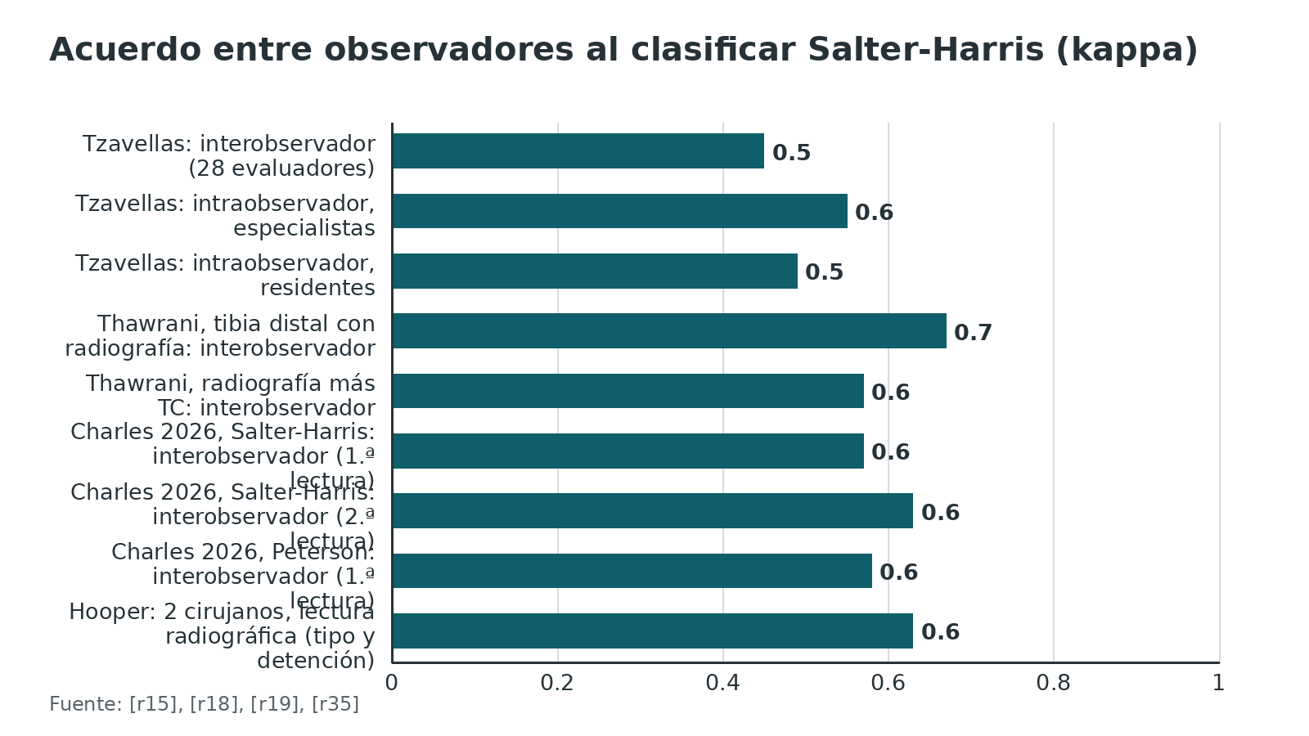
Figura 3. Alteración del crecimiento por tipo de Salter-Harris: 2 fuentes que no coinciden [r6] [r15]
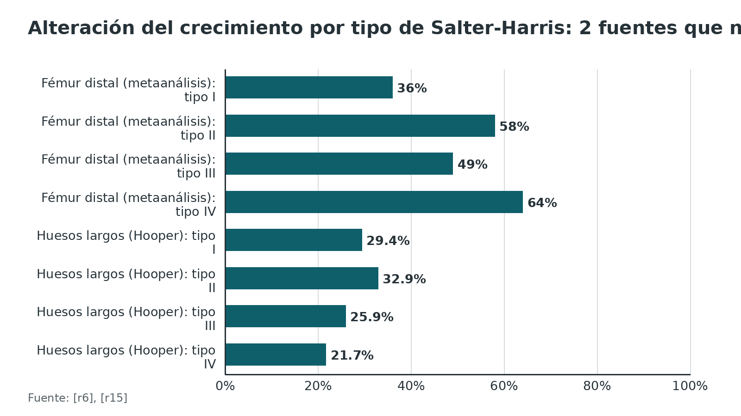
Referencias de este bloque
[r1] Singh A, Mahajan P, Ruffin J, Galwankar S, Kirkland C. Approach to Suspected Physeal Fractures in the Emergency Department. J Emerg Trauma Shock. 2021;14(4):222-226. doi:10.4103/JETS.JETS_40_21 (revision · acceso abierto) https://doi.org/10.4103/JETS.JETS_40_21
[r2] Lou M, Knebel A, Eberson J, Eberson C. Pediatric physeal fractures and growth disturbance: current concepts and surgical approaches. World J Pediatr Surg. 2026;9(4):e001187. doi:10.1136/wjps-2026-001187 (revision · acceso abierto) https://doi.org/10.1136/wjps-2026-001187
[r3] Peterson HA, Madhok R, Benson JT, Ilstrup DM, Melton LJ 3rd. Physeal fractures: Part 1. Epidemiology in Olmsted County, Minnesota, 1979-1988. J Pediatr Orthop. 1994;14(4):423-30. doi:10.1097/01241398-199407000-00002 (cohorte · acceso resumen) https://doi.org/10.1097/01241398-199407000-00002
[r4] Kawamoto K, Kim WC, Tsuchida Y, Tsuji Y, Fujioka M, Horii M, et al. Incidence of physeal injuries in Japanese children. J Pediatr Orthop B. 2006;15(2):126-30. doi:10.1097/01.bpb.0000191874.69258.0b (serie · acceso resumen) https://doi.org/10.1097/01.bpb.0000191874.69258.0b
[r5] Denning JR, Gohel S, Arkader A. Open Reduction and Internal Screw Fixation of Transitional Ankle Fractures in Adolescents. JBJS Essent Surg Tech. 2021;11(4):e19.00070. doi:10.2106/JBJS.ST.19.00070 (revision · acceso resumen) https://doi.org/10.2106/JBJS.ST.19.00070
[r6] Basener CJ, Mehlman CT, DiPasquale TG. Growth disturbance after distal femoral growth plate fractures in children: a meta-analysis. J Orthop Trauma. 2009;23(9):663-7. doi:10.1097/BOT.0b013e3181a4f25b (RS-MA · acceso resumen) https://doi.org/10.1097/BOT.0b013e3181a4f25b
[r9] Boutis K, Plint A, Stimec J, Miller E, Babyn P, Schuh S, et al. Radiograph-Negative Lateral Ankle Injuries in Children: Occult Growth Plate Fracture or Sprain? JAMA Pediatr. 2016;170(1):e154114. doi:10.1001/jamapediatrics.2015.4114 (cohorte · acceso resumen) https://doi.org/10.1001/jamapediatrics.2015.4114
[r15] Hooper N, Johnson L, Banting N, Pathy R, Schaeffer EK, Bone JN, et al. Risk Factor Analysis for Growth Arrest in Paediatric Physeal Fractures-A Prospective Study. J Clin Med. 2024;13(10):2946. doi:10.3390/jcm13102946 (cohorte · acceso abierto) https://doi.org/10.3390/jcm13102946
[r17] Ogden JA, Ganey T, Light TR, Southwick WO. The pathology of acute chondro-osseous injury in the child. Yale J Biol Med. 1993;66(3):219-33. (serie · acceso abierto) https://pubmed.ncbi.nlm.nih.gov/8209558/
[r18] Tzavellas AN, Kenanidis E, Potoupnis M, Pellios S, Tsiridis E, Sayegh F. Interobserver and intraobserver reliability of Salter-Harris classification of physeal injuries. Hippokratia. 2016;20(3):222-226. (serie · acceso resumen) https://pubmed.ncbi.nlm.nih.gov/29097889/
[r19] Charles-Lozoya S, Cobos-Aguilar H, Váldez-Cordova C, de la Parra-Márquez ML, Manilla-Muñoz E, Arriaga-Cazares HE, et al. Peterson vs. Salter Harris physeal fracture classification systems: How consistent are they? Injury. 2026;57(8):113416. doi:10.1016/j.injury.2026.113416 (serie · acceso resumen) https://doi.org/10.1016/j.injury.2026.113416
[r20] Teo LS, Xiao L, Yeo BKK, Rayapati R, Lim AKS, Hoipo Hui J, et al. Reliability and clinical utility of paediatric ankle fracture classifications : a systematic review. Bone Jt Open. 2026;7(6):777-791. doi:10.1302/2633-1462.76.BJO-2025-0250.R1 (RS-MA · acceso resumen) https://doi.org/10.1302/2633-1462.76.BJO-2025-0250.R1
[r22] Bellamy JT, Ward LA, Fletcher ND. Evaluation of pediatric distal femoral physeal fractures and the factors impacting poor outcome requiring further corrective surgery. J Pediatr Orthop B. 2021;30(1):6-12. doi:10.1097/BPB.0000000000000733 (cohorte · acceso resumen) https://doi.org/10.1097/BPB.0000000000000733
[r34] Peterson HA. Physeal fractures: Part 2. Two previously unclassified types. J Pediatr Orthop. 1994;14(4):431-8. doi:10.1097/01241398-199407000-00003 (serie · acceso resumen) https://doi.org/10.1097/01241398-199407000-00003
[r35] Thawrani D, Kuester V, Gabos PG, Kruse RW, Littleton AG, Rogers KJ, et al. Reliability and necessity of computerized tomography in distal tibial physeal injuries. J Pediatr Orthop. 2011;31(7):745-50. doi:10.1097/BPO.0b013e31822d385f (serie · acceso resumen) https://doi.org/10.1097/BPO.0b013e31822d385f

Diagnóstico: de la historia al riesgo de arresto
Primero, el niño. La evaluación empieza por edad, madurez esquelética, complejidad de la fractura y localización [r2]; el mecanismo y la energía pesan después en el pronóstico [r15]. Para estimar cuánto crecimiento queda, una revisión sugiere apoyarse en la edad ósea con el atlas de Greulich y Pyle [r1]. Ese dato pesa: en una serie de 101 niños con fractura fisaria del fémur distal, los años de crecimiento restante se asociaron a necesitar una cirugía correctora (OR 0,758; IC 95 % 0,587 a 0,979), aunque la asociación desapareció al ajustar por edad [r22].
Qué diferenciar. Si duele sobre la fisis y la radiografía no aclara, hay 3 diagnósticos que descartar: un esguince, una osteomielitis aguda y una fractura que no toca la placa, como el torus [r1]. Y ante un niño que no camina con una fractura, hay que pensar en maltrato [r1].
Qué factores empujan hacia el arresto. No hay un puntaje validado; hay asociaciones que se repiten, con un detalle: no siempre coinciden entre estudios. La tabla las junta con su fuente y su tamaño.
Tabla 3. Factores asociados a detención del crecimiento o cierre prematuro (datos de cada estudio) [r6] [r12] [r22] [r30] [r15] [r32] [r25] [r11] [r14]
Factor | Qué se halló | Localización y estudio
Desplazamiento | Probabilidad 4 veces mayor de detención si había desplazamiento (65 % frente a 31 %) | Fémur distal, metaanálisis [r6]
Desplazamiento | Riesgo relativo 1,15 por cada milímetro de desplazamiento inicial | Tibia distal, 124 pacientes [r12]
Desplazamiento | El porcentaje de desplazamiento sí se asoció (P = 0,02); el tipo de Salter-Harris no | Fémur distal, 101 pacientes [r22]
Desplazamiento | Más de 4,5 mm de desplazamiento inicial: punto de corte de mayor riesgo | Maleolar medial (McFarland) [r30]
Energía | Alta energía: 24,0 % del grupo con detención frente a 8,2 % del grupo sin ella | Huesos largos, cohorte prospectiva [r15]
Edad | Más edad en quienes tuvieron detención: OR ajustado 1,62 por año | Huesos largos, cohorte prospectiva [r15]
Edad | Menos de 11,5 años: mayor riesgo de cierre prematuro | Maleolar medial (McFarland) [r30]
Crecimiento restante | Menos de 2 años de crecimiento: 46,2 % frente a 9,5 % de alteración | Cúbito distal [r32]
Implante en la fisis | Complicaciones 65 % con la fisis violada por el implante frente a 30 % (P = 0,06, al límite) | Fémur distal [r25]
Número de reducciones | Más de 1 intento: OR 7,0. En otras 2 series no fue significativo | Tibia distal [r11][r14][r12]
Brecha residual | Brecha mayor de 3 mm tras reducir (tipos I y II): 60 % frente a 17 % de cierre | Tibia distal [r14]

Referencias de este bloque
[r1] Singh A, Mahajan P, Ruffin J, Galwankar S, Kirkland C. Approach to Suspected Physeal Fractures in the Emergency Department. J Emerg Trauma Shock. 2021;14(4):222-226. doi:10.4103/JETS.JETS_40_21 (revision · acceso abierto) https://doi.org/10.4103/JETS.JETS_40_21
[r2] Lou M, Knebel A, Eberson J, Eberson C. Pediatric physeal fractures and growth disturbance: current concepts and surgical approaches. World J Pediatr Surg. 2026;9(4):e001187. doi:10.1136/wjps-2026-001187 (revision · acceso abierto) https://doi.org/10.1136/wjps-2026-001187
[r6] Basener CJ, Mehlman CT, DiPasquale TG. Growth disturbance after distal femoral growth plate fractures in children: a meta-analysis. J Orthop Trauma. 2009;23(9):663-7. doi:10.1097/BOT.0b013e3181a4f25b (RS-MA · acceso resumen) https://doi.org/10.1097/BOT.0b013e3181a4f25b
[r11] Stenroos A, Puhakka J, Jalkanen J, Laaksonen T, Kivisaari R, Kosola J, et al. Risk of premature physeal closure in fractures of distal tibia. J Pediatr Orthop B. 2021;30(1):25-31. doi:10.1097/BPB.0000000000000744 (cohorte · acceso resumen) https://doi.org/10.1097/BPB.0000000000000744
[r12] Leary JT, Handling M, Talerico M, Yong L, Bowe JA. Physeal fractures of the distal tibia: predictive factors of premature physeal closure and growth arrest. J Pediatr Orthop. 2009;29(4):356-61. doi:10.1097/BPO.0b013e3181a6bfe8 (cohorte · acceso resumen) https://doi.org/10.1097/BPO.0b013e3181a6bfe8
[r14] Barmada A, Gaynor T, Mubarak SJ. Premature physeal closure following distal tibia physeal fractures: a new radiographic predictor. J Pediatr Orthop. 2003;23(6):733-9. doi:10.1097/00004694-200311000-00010 (cohorte · acceso resumen) https://doi.org/10.1097/00004694-200311000-00010
[r15] Hooper N, Johnson L, Banting N, Pathy R, Schaeffer EK, Bone JN, et al. Risk Factor Analysis for Growth Arrest in Paediatric Physeal Fractures-A Prospective Study. J Clin Med. 2024;13(10):2946. doi:10.3390/jcm13102946 (cohorte · acceso abierto) https://doi.org/10.3390/jcm13102946
[r22] Bellamy JT, Ward LA, Fletcher ND. Evaluation of pediatric distal femoral physeal fractures and the factors impacting poor outcome requiring further corrective surgery. J Pediatr Orthop B. 2021;30(1):6-12. doi:10.1097/BPB.0000000000000733 (cohorte · acceso resumen) https://doi.org/10.1097/BPB.0000000000000733
[r25] Arkader A, Warner WC Jr, Horn BD, Shaw RN, Wells L. Predicting the outcome of physeal fractures of the distal femur. J Pediatr Orthop. 2007;27(6):703-8. doi:10.1097/BPO.0b013e3180dca0e5 (cohorte · acceso resumen) https://doi.org/10.1097/BPO.0b013e3180dca0e5
[r30] Pan Y, Pan Y, Dai T, Xue C, Canavese F, Chen S. Risk factors for the development of premature physeal closure after a McFarland fracture in children. Int Orthop. 2025;49(3):661-669. doi:10.1007/s00264-025-06428-0 (serie · acceso resumen) https://doi.org/10.1007/s00264-025-06428-0
[r32] Lee J, Värk PR, Mendenhall SD, Chang B, Buttrick E, Shah AS. Physeal Fractures of the Distal Ulna: Incidence and Risk Factors for Premature Growth Arrest. J Pediatr Orthop. 2024;44(3):151-156. doi:10.1097/BPO.0000000000002585 (serie · acceso resumen) https://doi.org/10.1097/BPO.0000000000002585

Examen físico
El gesto que diferencia. La palpación busca el punto exacto del dolor: el hueso a la altura de la placa orienta a lesión fisaria, y la interlínea articular o el trayecto del ligamento orientan a esguince [r1]. Encontrar un ligamento laxo no basta para diagnosticar la lesión de la placa [r1].
Qué valor tiene. No encontramos estudios abiertos con sensibilidad y especificidad del examen físico para lesión fisaria; es un hueco que declaramos y no uno que rellenamos. Lo más cercano es el valor predictivo del diagnóstico clínico de Salter-Harris I del peroné distal: de 135 niños de 5 a 12 años con esa sospecha, 3,0 % tenía la fractura en la RM y 80,0 % tenía lesión ligamentaria [r9]. Es decir, ante dolor sobre el peroné distal con radiografía normal, lo más probable es un esguince; inmovilizar por prudencia mientras se confirma es práctica habitual (opinión experta).
Examen que sí hay que hacer (práctica habitual / opinión experta). Piel, perfusión distal, pulsos y nervios del segmento antes de cualquier maniobra, y anotar lo encontrado; después, revisar las articulaciones vecinas.
Figura 4. Qué había realmente detrás de un "Salter-Harris I de peroné distal" clínico (RM de 135 niños) [r9]
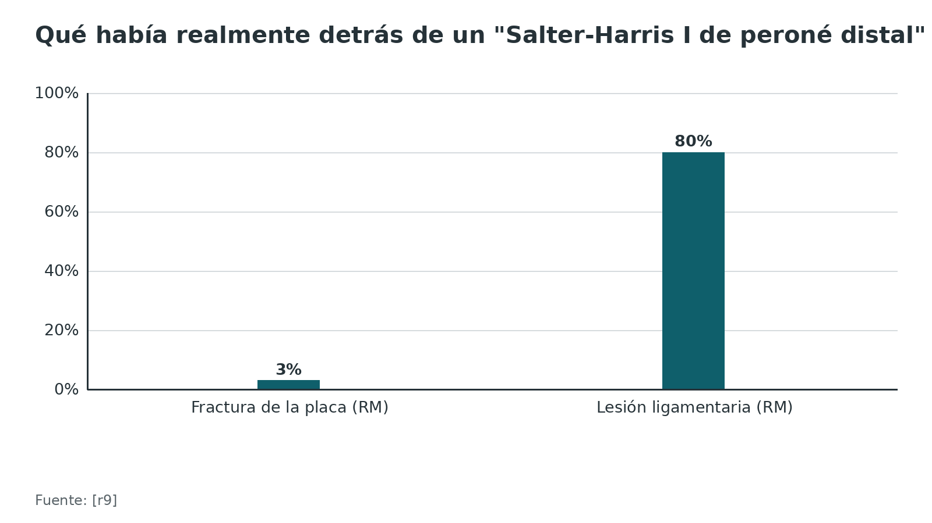
Referencias de este bloque
[r1] Singh A, Mahajan P, Ruffin J, Galwankar S, Kirkland C. Approach to Suspected Physeal Fractures in the Emergency Department. J Emerg Trauma Shock. 2021;14(4):222-226. doi:10.4103/JETS.JETS_40_21 (revision · acceso abierto) https://doi.org/10.4103/JETS.JETS_40_21
[r9] Boutis K, Plint A, Stimec J, Miller E, Babyn P, Schuh S, et al. Radiograph-Negative Lateral Ankle Injuries in Children: Occult Growth Plate Fracture or Sprain? JAMA Pediatr. 2016;170(1):e154114. doi:10.1001/jamapediatrics.2015.4114 (cohorte · acceso resumen) https://doi.org/10.1001/jamapediatrics.2015.4114

Imágenes: radiografía, ecografía, TC y RM
Radiografía primero. Ante la sospecha, la radiografía simple va primero: detecta la mayoría de las lesiones y permite medir cuánto se desplazó y se anguló el trazo [r2]. Se piden proyecciones de frente y lateral de la zona (práctica habitual); si la clínica sugiere fractura pero la radiografía es negativa, se agregan oblicuas o una comparativa del lado sano, y si aun así hay dudas, TC o RM [r1]. Conviene incluir la articulación de arriba y la de abajo [r1].
Qué se le escapa. Tiene 2 puntos ciegos, el trazo agudo que no se movió y el aplastamiento que queda entero dentro de la banda radiolúcida de la placa, y además describe mal los trazos complejos que hay que operar [r2]. Con la RM como patrón en tobillos pediátricos, la radiografía se equivocó en ambos sentidos: 18 % de falsos negativos y 13 % de falsos positivos, la mitad de estos últimos (6 de 12) por llamar Salter-Harris I a una rotura del ligamento lateral [r10]. Los autores aclaran que ninguno de esos errores cambió el tratamiento de lesiones leves y que la radiografía sigue siendo la base [r10]. Para la sensibilidad y la especificidad de la radiografía simple frente a una RM de referencia no hay un dato directo en lo que abrimos: queda como sin dato verificable.
Ecografía en el punto de atención. Sirve para decir si hay fractura de la placa y sirve poco para decir si el trazo entra a la articulación. En 117 niños con sospecha clínica, frente a la radiografía, detectó las fracturas fisarias con sensibilidad de 93 % y especificidad de 95 % (VPN 99 %, VPP 74 %), mientras que para la extensión articular la sensibilidad cayó a 62 % [r36]. Clasificar Salter-Harris con ecografía tuvo solo concordancia moderada con la radiografía (kappa 0,673) [r36]. Un metaanálisis de 32 estudios en fracturas de miembro superior en niños dio sensibilidad 0,95 y especificidad 0,95, con menor especificidad en el codo [r37]. Una revisión de urgencias la considera menos fiable en fracturas epifisarias no desplazadas como el Salter-Harris I [r1].
TC y RM. La TC y la RM muestran más desplazamiento que la radiografía [r1]. En el fémur distal con tipo III, la radiografía midió 0,42 mm y la RM o TC 2,70 mm, y cambió el tratamiento de 4 de 14 pacientes [r21]. En la serie de Seel, con 225 fracturas de la fisis tibial distal, quienes tuvieron TC antes de intervenir quedaron con menos desplazamiento residual: 0,3 mm frente a 1,4 mm [r13]. La RM aguda cambió 3 de 4 clasificaciones hechas con la radiografía en una serie pequeña [r38]. Pero la TC no mejoró la fiabilidad de clasificar ni de decidir en tibia distal; sirvió sobre todo para planear los tornillos [r35].
Inteligencia artificial. En radio distal, una red convolucional entrenada con 2103 radiografías de 1082 pacientes identificó fracturas fisarias con exactitud de 84 % en el conjunto de prueba, y los autores la proponen como apoyo a quien no ve niños a diario; todavía no cambia la conducta [r39].
Figura 5. Ecografía frente a radiografía: sensibilidad (barra 1) y especificidad (barra 2) [r36] [r37]
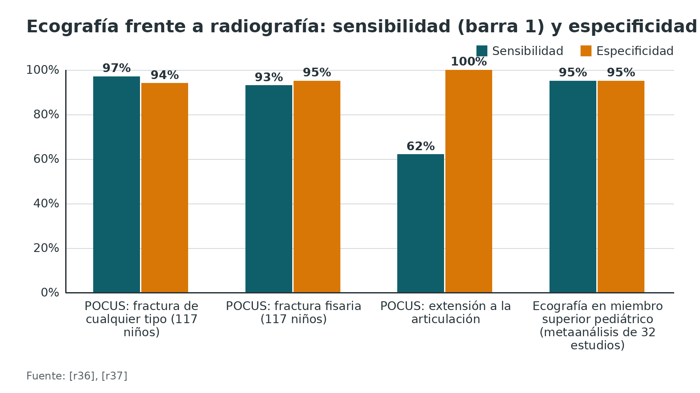
Referencias de este bloque
[r1] Singh A, Mahajan P, Ruffin J, Galwankar S, Kirkland C. Approach to Suspected Physeal Fractures in the Emergency Department. J Emerg Trauma Shock. 2021;14(4):222-226. doi:10.4103/JETS.JETS_40_21 (revision · acceso abierto) https://doi.org/10.4103/JETS.JETS_40_21
[r2] Lou M, Knebel A, Eberson J, Eberson C. Pediatric physeal fractures and growth disturbance: current concepts and surgical approaches. World J Pediatr Surg. 2026;9(4):e001187. doi:10.1136/wjps-2026-001187 (revision · acceso abierto) https://doi.org/10.1136/wjps-2026-001187
[r10] Lohman M, Kivisaari A, Kallio P, Puntila J, Vehmas T, Kivisaari L. Acute paediatric ankle trauma: MRI versus plain radiography. Skeletal Radiol. 2001;30(9):504-11. doi:10.1007/s002560100376 (serie · acceso resumen) https://doi.org/10.1007/s002560100376
[r13] Seel EH, Noble S, Clarke NM, Uglow MG. Outcome of distal tibial physeal injuries. J Pediatr Orthop B. 2011;20(4):242-8. doi:10.1097/BPB.0b013e3283467202 (cohorte · acceso resumen) https://doi.org/10.1097/BPB.0b013e3283467202
[r21] Lippert WC, Owens RF, Wall EJ. Salter-Harris type III fractures of the distal femur: plain radiographs can be deceptive. J Pediatr Orthop. 2010;30(6):598-605. doi:10.1097/BPO.0b013e3181e4f55b (serie · acceso resumen) https://doi.org/10.1097/BPO.0b013e3181e4f55b
[r35] Thawrani D, Kuester V, Gabos PG, Kruse RW, Littleton AG, Rogers KJ, et al. Reliability and necessity of computerized tomography in distal tibial physeal injuries. J Pediatr Orthop. 2011;31(7):745-50. doi:10.1097/BPO.0b013e31822d385f (serie · acceso resumen) https://doi.org/10.1097/BPO.0b013e31822d385f
[r36] Gurkan O, Kozaci N, Colak S, Aydin IE. Diagnostic accuracy of point-of-care ultrasonography in physeal fractures. Am J Emerg Med. 2026;100:198-204. doi:10.1016/j.ajem.2025.12.009 (cohorte · acceso resumen) https://doi.org/10.1016/j.ajem.2025.12.009
[r37] Tsou PY, Ma YK, Wang YH, Gillon JT, Rafael J, Deanehan JK. Diagnostic accuracy of ultrasound for upper extremity fractures in children: A systematic review and meta-analysis. Am J Emerg Med. 2021;44:383-394. doi:10.1016/j.ajem.2020.04.071 (RS-MA · acceso resumen) https://doi.org/10.1016/j.ajem.2020.04.071
[r38] Smith BG, Rand F, Jaramillo D, Shapiro F. Early MR imaging of lower-extremity physeal fracture-separations: a preliminary report. J Pediatr Orthop. 1994;14(4):526-33. doi:10.1097/01241398-199407000-00021 (serie · acceso resumen) https://doi.org/10.1097/01241398-199407000-00021
[r39] Chaclas N, VanEenenaam D, Desai V, Logan J, Mahon SJ, Flynn JM, et al. Digital Eye: Deep Learning for Detecting Physeal Fractures of the Pediatric Distal Radius. J Pediatr Soc North Am. 2026;14:100291. doi:10.1016/j.jposna.2025.100291 (cohorte · acceso resumen) https://doi.org/10.1016/j.jposna.2025.100291

Algoritmo: del trauma a la vigilancia
El esquema ordena lo que dicen las revisiones, los estudios y los umbrales que se citan en este capítulo. Es una ayuda de estudio, no un protocolo institucional: donde hay desacuerdo entre fuentes, el nodo lo dice. La decisión final es del cirujano a cargo y del tutor.
Algoritmo. Niño con sospecha de lesión fisaria: diagnóstico, conducta y vigilancia [r1] [r9] [r5] [r21] [r14] [r15] [r12] [r2] [r40] [r8] [r7] [r41]
# | Tipo | Paso | Siguiente
1 | Inicio | Niño con placas abiertas y trauma periarticular: sospechar lesión fisaria [r1] | continuar → Palpar: dolor sobre la fisis frente a línea articular. Anotar piel, perfusión y nervios. Radiografías de frente y lateral de la zona (práctica habitual) y de la articulación vecina [r1]
2 | Acción | Palpar: dolor sobre la fisis frente a línea articular. Anotar piel, perfusión y nervios. Radiografías de frente y lateral de la zona (práctica habitual) y de la articulación vecina [r1] | continuar → ¿Se ve un trazo en la radiografía?
3 | Decisión | ¿Se ve un trazo en la radiografía? | no → Sin trazo y con dolor sobre la placa: inmovilización removible y control clínico; en el peroné distal, solo 3,0 % era fractura en la RM; TC o RM si la conducta puede cambiar [r9][r1]; sí → Clasificar (Salter-Harris), medir el desplazamiento y definir la localización
4 | Acción | Sin trazo y con dolor sobre la placa: inmovilización removible y control clínico; en el peroné distal, solo 3,0 % era fractura en la RM; TC o RM si la conducta puede cambiar [r9][r1] | continuar → Vigilancia radiográfica como en la cohorte de Hooper: 6-8 semanas, 4-8 meses, 1 año y 2 años [r15]; hasta documentar crecimiento simétrico con líneas de Park-Harris por al menos 1 año [r12][r5]
5 | Acción | Clasificar (Salter-Harris), medir el desplazamiento y definir la localización | continuar → ¿Tipo III o IV, o fractura transicional del adolescente?
6 | Decisión | ¿Tipo III o IV, o fractura transicional del adolescente? | sí → Medir el desplazamiento real con TC o RM; en el triplano se opera con escalón articular de más de 2 mm o desplazamiento fisario de más de 3 mm, y en el fémur distal todo tipo III visible en la radiografía; reducción anatómica y fijación [r5][r21]; no → ¿Tipo I o II desplazado?
7 | Acción | Medir el desplazamiento real con TC o RM; en el triplano se opera con escalón articular de más de 2 mm o desplazamiento fisario de más de 3 mm, y en el fémur distal todo tipo III visible en la radiografía; reducción anatómica y fijación [r5][r21] | continuar → Vigilancia radiográfica como en la cohorte de Hooper: 6-8 semanas, 4-8 meses, 1 año y 2 años [r15]; hasta documentar crecimiento simétrico con líneas de Park-Harris por al menos 1 año [r12][r5]
8 | Decisión | ¿Tipo I o II desplazado? | no → Sin desplazamiento: inmovilizar de 3 a 6 semanas [r1]; sí → Reducción cerrada suave, con el paciente relajado y más tracción que fuerza; si queda una brecha residual de más de 3 mm en la tibia distal, pensar en periostio atrapado [r1][r14]
9 | Acción | Sin desplazamiento: inmovilizar de 3 a 6 semanas [r1] | continuar → Vigilancia radiográfica como en la cohorte de Hooper: 6-8 semanas, 4-8 meses, 1 año y 2 años [r15]; hasta documentar crecimiento simétrico con líneas de Park-Harris por al menos 1 año [r12][r5]
10 | Acción | Reducción cerrada suave, con el paciente relajado y más tracción que fuerza; si queda una brecha residual de más de 3 mm en la tibia distal, pensar en periostio atrapado [r1][r14] | continuar → Vigilancia radiográfica como en la cohorte de Hooper: 6-8 semanas, 4-8 meses, 1 año y 2 años [r15]; hasta documentar crecimiento simétrico con líneas de Park-Harris por al menos 1 año [r12][r5]
11 | Acción | Vigilancia radiográfica como en la cohorte de Hooper: 6-8 semanas, 4-8 meses, 1 año y 2 años [r15]; hasta documentar crecimiento simétrico con líneas de Park-Harris por al menos 1 año [r12][r5] | continuar → ¿Línea de Park-Harris simétrica y crecimiento simétrico?
12 | Decisión | ¿Línea de Park-Harris simétrica y crecimiento simétrico? | sí → Alta de la vigilancia; en el triplano, Denning sigue hasta la madurez o hasta 1 año con crecimiento visible en las líneas de Park-Harris [r5]; no → Sospecha de barra: RM con eco de gradiente 3D o TC para mapear tamaño y localización [r2][r40]
13 | Fin | Alta de la vigilancia; en el triplano, Denning sigue hasta la madurez o hasta 1 año con crecimiento visible en las líneas de Park-Harris [r5] | —
14 | Acción | Sospecha de barra: RM con eco de gradiente 3D o TC para mapear tamaño y localización [r2][r40] | continuar → ¿Barra de menos de 50 % de la fisis y 2 años o más de crecimiento restante? [r2]
15 | Decisión | ¿Barra de menos de 50 % de la fisis y 2 años o más de crecimiento restante? [r2] | sí → Resección de la barra con interposición, con o sin crecimiento guiado [r8][r7][r41]; no → Epifisiodesis, crecimiento guiado u osteotomía según deformidad y dismetría proyectada [r2]
16 | Fin | Resección de la barra con interposición, con o sin crecimiento guiado [r8][r7][r41] | —
17 | Fin | Epifisiodesis, crecimiento guiado u osteotomía según deformidad y dismetría proyectada [r2] | —

Referencias de este bloque
[r1] Singh A, Mahajan P, Ruffin J, Galwankar S, Kirkland C. Approach to Suspected Physeal Fractures in the Emergency Department. J Emerg Trauma Shock. 2021;14(4):222-226. doi:10.4103/JETS.JETS_40_21 (revision · acceso abierto) https://doi.org/10.4103/JETS.JETS_40_21
[r2] Lou M, Knebel A, Eberson J, Eberson C. Pediatric physeal fractures and growth disturbance: current concepts and surgical approaches. World J Pediatr Surg. 2026;9(4):e001187. doi:10.1136/wjps-2026-001187 (revision · acceso abierto) https://doi.org/10.1136/wjps-2026-001187
[r5] Denning JR, Gohel S, Arkader A. Open Reduction and Internal Screw Fixation of Transitional Ankle Fractures in Adolescents. JBJS Essent Surg Tech. 2021;11(4):e19.00070. doi:10.2106/JBJS.ST.19.00070 (revision · acceso resumen) https://doi.org/10.2106/JBJS.ST.19.00070
[r7] Hasler CC, Foster BK. Secondary tethers after physeal bar resection: a common source of failure? Clin Orthop Relat Res. 2002;(405):242-9. doi:10.1097/00003086-200212000-00031 (serie · acceso resumen) https://doi.org/10.1097/00003086-200212000-00031
[r8] Khoshhal KI, Kiefer GN. Physeal bridge resection. J Am Acad Orthop Surg. 2005;13(1):47-58. doi:10.5435/00124635-200501000-00007 (revision · acceso resumen) https://doi.org/10.5435/00124635-200501000-00007
[r9] Boutis K, Plint A, Stimec J, Miller E, Babyn P, Schuh S, et al. Radiograph-Negative Lateral Ankle Injuries in Children: Occult Growth Plate Fracture or Sprain? JAMA Pediatr. 2016;170(1):e154114. doi:10.1001/jamapediatrics.2015.4114 (cohorte · acceso resumen) https://doi.org/10.1001/jamapediatrics.2015.4114
[r12] Leary JT, Handling M, Talerico M, Yong L, Bowe JA. Physeal fractures of the distal tibia: predictive factors of premature physeal closure and growth arrest. J Pediatr Orthop. 2009;29(4):356-61. doi:10.1097/BPO.0b013e3181a6bfe8 (cohorte · acceso resumen) https://doi.org/10.1097/BPO.0b013e3181a6bfe8
[r14] Barmada A, Gaynor T, Mubarak SJ. Premature physeal closure following distal tibia physeal fractures: a new radiographic predictor. J Pediatr Orthop. 2003;23(6):733-9. doi:10.1097/00004694-200311000-00010 (cohorte · acceso resumen) https://doi.org/10.1097/00004694-200311000-00010
[r15] Hooper N, Johnson L, Banting N, Pathy R, Schaeffer EK, Bone JN, et al. Risk Factor Analysis for Growth Arrest in Paediatric Physeal Fractures-A Prospective Study. J Clin Med. 2024;13(10):2946. doi:10.3390/jcm13102946 (cohorte · acceso abierto) https://doi.org/10.3390/jcm13102946
[r21] Lippert WC, Owens RF, Wall EJ. Salter-Harris type III fractures of the distal femur: plain radiographs can be deceptive. J Pediatr Orthop. 2010;30(6):598-605. doi:10.1097/BPO.0b013e3181e4f55b (serie · acceso resumen) https://doi.org/10.1097/BPO.0b013e3181e4f55b
[r40] Sailhan F, Chotel F, Guibal AL, Gollogly S, Adam P, Bérard J, et al. Three-dimensional MR imaging in the assessment of physeal growth arrest. Eur Radiol. 2004;14(9):1600-8. doi:10.1007/s00330-004-2319-z (serie · acceso resumen) https://doi.org/10.1007/s00330-004-2319-z
[r41] Alhassan MS, Park KB, Kim HW, Park H, Park KH. The efficacy of physeal bar resection with guided growth in the treatment of physeal arrest with angular limb deformity. Sci Rep. 2024;14(1):14052. doi:10.1038/s41598-024-64875-y (serie · acceso resumen) https://doi.org/10.1038/s41598-024-64875-y

Tratamiento: cuándo inmovilizar, reducir y fijar
La meta. Alinear la fisis y, si cruza la articulación, también la superficie articular, con el menor daño adicional posible a la placa [r1][r5]. Todo lo demás (yeso, reducción, tornillos) es el medio.
Tipos I y II. Suelen resolverse con manipulación cerrada y yeso, porque una vez reducidas se mantienen bien con una buena inmovilización [r1]. La inmovilización sugerida es de 3 a 6 semanas en los tipos I y II y de 4 a 8 en los III y IV [r1]. La reducción se hace con el paciente relajado y con más tracción que fuerza para no aplastar la placa; una brecha residual o el periostio interpuesto pueden obligar a abrir [r1][r14]. En el radio distal, tras un tipo II tratado sin cirugía, el cierre prematuro varió entre 0 y 4,3 % en 5 estudios [r16].
Cuántos intentos. No hay consenso. En tibia distal, más de un intento de reducción tuvo OR de 7,0 para cierre prematuro en una cohorte poblacional de 241 pacientes [r11]; en otras 2 series el número de intentos no fue significativo [r14][r12]. Una revisión de urgencias sostiene lo contrario: que repetir es preferible a una reducción insuficiente [r1]. Lo prudente, como opinión experta y sin respaldo de un estudio, es limitar los intentos, hacerlos con buena analgesia y pensar en periostio interpuesto o en la técnica abierta si no se logra [r14].
Hasta cuándo reducir. Una revisión recomienda no manipular las fracturas más desplazadas que llegan con más de 1 semana [r1]; es la única regla con fecha que encontramos y se apoya en opinión, no en un estudio.
Tipos III y IV: la articulación manda. Piden reducción anatómica con congruencia articular [r1]. Los umbrales varían: más de 2 mm de escalón articular o más de 3 mm de desplazamiento fisario en el triplano [r5]; en McFarland se operó desde 1 mm con artrotomía y no hubo dismetría ni malunión ni rigidez de tobillo al final del seguimiento en 48 niños [r42]; y los autores de una serie de tibia distal sugieren, sin poder probarlo, abrir y fijar con 2 mm o más de desplazamiento residual [r13]. En el fémur distal, los autores de una serie de 14 casos recomiendan RM o TC en todo tipo III y reducción abierta con fijación si el trazo ya se ve en la radiografía [r21].
Fijar con qué. Una revisión de urgencias prefiere clavos lisos y paralelos a la fisis, dentro de la epífisis o de la metáfisis; reserva los oblicuos para cuando el montaje no queda estable y pide no despegar el periostio [r1]. El peligro de cruzar la fisis es real: en el fémur distal, las complicaciones fueron 65 % con la fisis violada por el implante frente a 30 % sin violarla, con una diferencia al límite de la significación (P = 0,06) [r25], y en la cohorte prospectiva de Hooper la fijación quirúrgica tuvo un OR ajustado de 3,93 para detención, aunque es un estudio observacional que no mide el efecto del implante en sí [r15]. La revisión de radio distal lo plantea como una balanza: de un lado, la inestabilidad de la fractura; del otro, el daño que un implante a través de la placa puede causar [r43]. Y los tornillos epifisarios de tibia distal que se retienen o se retiran dieron resultados funcionales similares a 4,4 años en 52 niños [r24].
¿Operar antes mejora algo en el fémur distal? Un centro bajó su umbral quirúrgico tras publicar 40 % de complicaciones: operó a 63 de 70 y la complicación siguió en 36 %, sin diferencia significativa (P = 0,751) [r44]. Y en el metaanálisis, la alteración clínicamente significativa fue 37 % sin fijación y 27 % con fijación, pero son datos de series observacionales, sin asignación al azar [r6].
Figura 6. Tratamiento y resultado en el fémur distal: lo que dicen 3 estudios [r6] [r25] [r44]
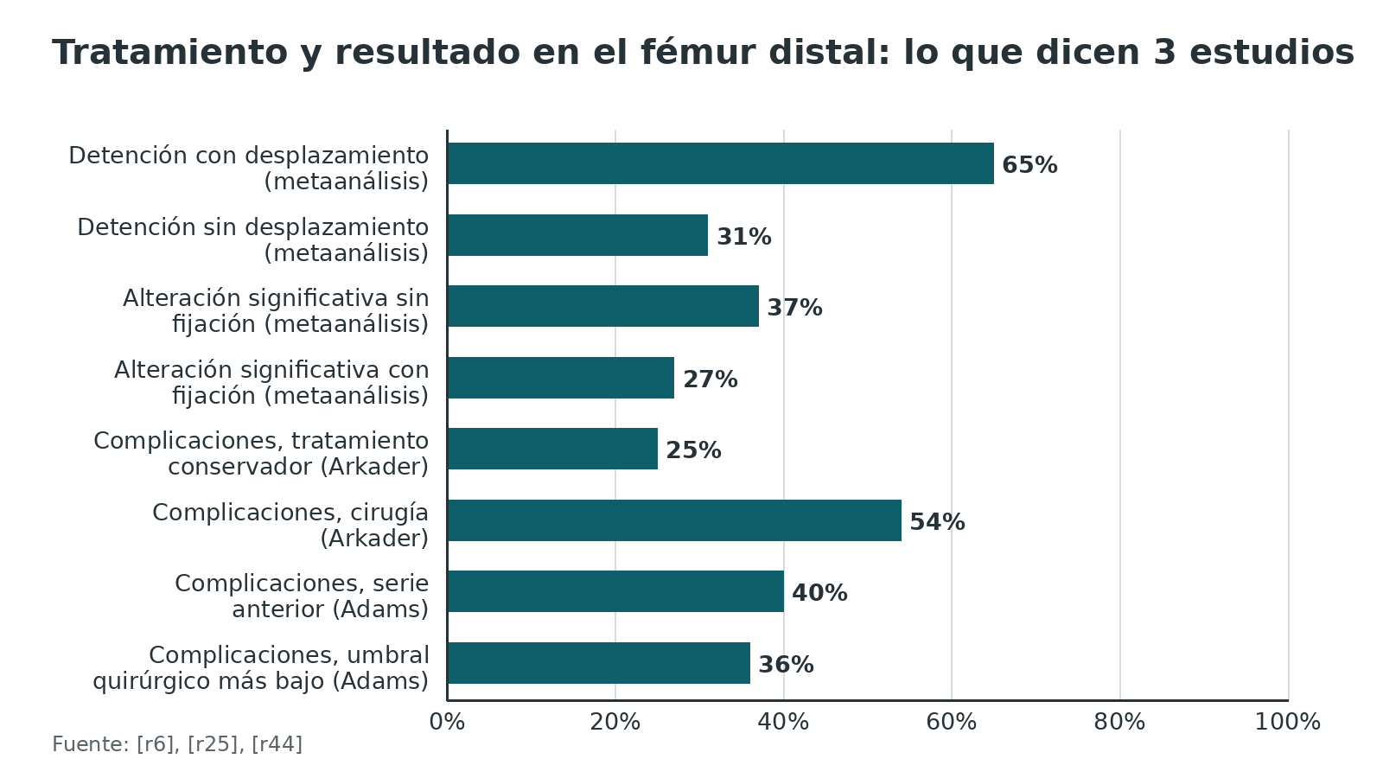
Referencias de este bloque
[r1] Singh A, Mahajan P, Ruffin J, Galwankar S, Kirkland C. Approach to Suspected Physeal Fractures in the Emergency Department. J Emerg Trauma Shock. 2021;14(4):222-226. doi:10.4103/JETS.JETS_40_21 (revision · acceso abierto) https://doi.org/10.4103/JETS.JETS_40_21
[r5] Denning JR, Gohel S, Arkader A. Open Reduction and Internal Screw Fixation of Transitional Ankle Fractures in Adolescents. JBJS Essent Surg Tech. 2021;11(4):e19.00070. doi:10.2106/JBJS.ST.19.00070 (revision · acceso resumen) https://doi.org/10.2106/JBJS.ST.19.00070
[r6] Basener CJ, Mehlman CT, DiPasquale TG. Growth disturbance after distal femoral growth plate fractures in children: a meta-analysis. J Orthop Trauma. 2009;23(9):663-7. doi:10.1097/BOT.0b013e3181a4f25b (RS-MA · acceso resumen) https://doi.org/10.1097/BOT.0b013e3181a4f25b
[r11] Stenroos A, Puhakka J, Jalkanen J, Laaksonen T, Kivisaari R, Kosola J, et al. Risk of premature physeal closure in fractures of distal tibia. J Pediatr Orthop B. 2021;30(1):25-31. doi:10.1097/BPB.0000000000000744 (cohorte · acceso resumen) https://doi.org/10.1097/BPB.0000000000000744
[r12] Leary JT, Handling M, Talerico M, Yong L, Bowe JA. Physeal fractures of the distal tibia: predictive factors of premature physeal closure and growth arrest. J Pediatr Orthop. 2009;29(4):356-61. doi:10.1097/BPO.0b013e3181a6bfe8 (cohorte · acceso resumen) https://doi.org/10.1097/BPO.0b013e3181a6bfe8
[r13] Seel EH, Noble S, Clarke NM, Uglow MG. Outcome of distal tibial physeal injuries. J Pediatr Orthop B. 2011;20(4):242-8. doi:10.1097/BPB.0b013e3283467202 (cohorte · acceso resumen) https://doi.org/10.1097/BPB.0b013e3283467202
[r14] Barmada A, Gaynor T, Mubarak SJ. Premature physeal closure following distal tibia physeal fractures: a new radiographic predictor. J Pediatr Orthop. 2003;23(6):733-9. doi:10.1097/00004694-200311000-00010 (cohorte · acceso resumen) https://doi.org/10.1097/00004694-200311000-00010
[r15] Hooper N, Johnson L, Banting N, Pathy R, Schaeffer EK, Bone JN, et al. Risk Factor Analysis for Growth Arrest in Paediatric Physeal Fractures-A Prospective Study. J Clin Med. 2024;13(10):2946. doi:10.3390/jcm13102946 (cohorte · acceso abierto) https://doi.org/10.3390/jcm13102946
[r16] Larsen MC, Bohm KC, Rizkala AR, Ward CM. Outcomes of Nonoperative Treatment of Salter-Harris II Distal Radius Fractures: A Systematic Review. Hand (N Y). 2016;11(1):29-35. doi:10.1177/1558944715614861 (RS-MA · acceso resumen) https://doi.org/10.1177/1558944715614861
[r21] Lippert WC, Owens RF, Wall EJ. Salter-Harris type III fractures of the distal femur: plain radiographs can be deceptive. J Pediatr Orthop. 2010;30(6):598-605. doi:10.1097/BPO.0b013e3181e4f55b (serie · acceso resumen) https://doi.org/10.1097/BPO.0b013e3181e4f55b
[r24] Zimmerman R, Rupp G, Barger K, Fang W, Thomas E, Bastrom T, et al. Operative Treatment of Distal Tibial Fractures in Children Managed With Epiphyseal Screws: A Comparison of Outcomes When Screws Are Retained Versus Removed Following Fracture Union. J Pediatr Orthop. 2024;44(7):e588-e591. doi:10.1097/BPO.0000000000002712 (cohorte · acceso resumen) https://doi.org/10.1097/BPO.0000000000002712
[r25] Arkader A, Warner WC Jr, Horn BD, Shaw RN, Wells L. Predicting the outcome of physeal fractures of the distal femur. J Pediatr Orthop. 2007;27(6):703-8. doi:10.1097/BPO.0b013e3180dca0e5 (cohorte · acceso resumen) https://doi.org/10.1097/BPO.0b013e3180dca0e5
[r42] Cottalorda J, Béranger V, Louahem D, Camilleri JP, Launay F, Diméglio A, et al. Salter-Harris Type III and IV medial malleolar fractures: growth arrest: is it a fate? A retrospective study of 48 cases with open reduction. J Pediatr Orthop. 2008;28(6):652-5. doi:10.1097/BPO.0b013e318182f74c (serie · acceso resumen) https://doi.org/10.1097/BPO.0b013e318182f74c
[r43] Jerome JTJ, Surendran G, Kuppusamy T. Management of pediatric distal radius fractures - A systematic review and meta-analysis. SICOT J. 2026;12:36. doi:10.1051/sicotj/2026032 (RS-MA · acceso abierto) https://doi.org/10.1051/sicotj/2026032
[r44] Adams AJ, Mahmoud MAH, Wells L, Flynn JM, Arkader A. Physeal fractures of the distal femur: does a lower threshold for surgery lead to better outcomes? J Pediatr Orthop B. 2020;29(1):40-46. doi:10.1097/BPB.0000000000000664 (cohorte · acceso resumen) https://doi.org/10.1097/BPB.0000000000000664

Técnica: reducción cerrada, fijación y resección de barra
Esto es apoyo de estudio para entender cada paso con su porqué. No reemplaza al tutor ni al manual del implante. Lo que se apoya en estudios lleva su cita; lo que es práctica habitual de la mayoría de los servicios, sin estudio que lo respalde, se rotula así y no lleva cifras.
Parte 1 · Reducción cerrada de un tipo I o II desplazado. El principio es devolver los fragmentos a su sitio con el paciente bien relajado y más tracción que fuerza, para no aplastar la placa [r1]. Después se comprueba la brecha en las radiografías: en tibia distal, una brecha residual mayor de 3 mm se asoció a cierre prematuro en 60 % frente a 17 % sin brecha, y en las 5 reducciones abiertas por esa razón el periostio estaba atrapado [r14].
Parte 2 · Fijación de un tipo III o IV de tibia distal (triplano) paso a paso. La secuencia que describe el artículo técnico de Denning, Gohel y Arkader es la base de los 2 cuadros siguientes [r5].
Parte 3 · Resección de barra. La técnica es exigente y las fallas son frecuentes: en una serie de 22 pacientes con 24 resecciones con grasa (técnica de Langenskiöld), 14 tuvieron resultados solo regulares o malos, y las causas halladas con RM o TC fueron reaparición de la barra y resección incompleta [r7]. Por eso se mapea la barra antes de operar [r40][r45].
Figura 7. Resección de barra: resultados en la deformidad angular [r46] [r41]
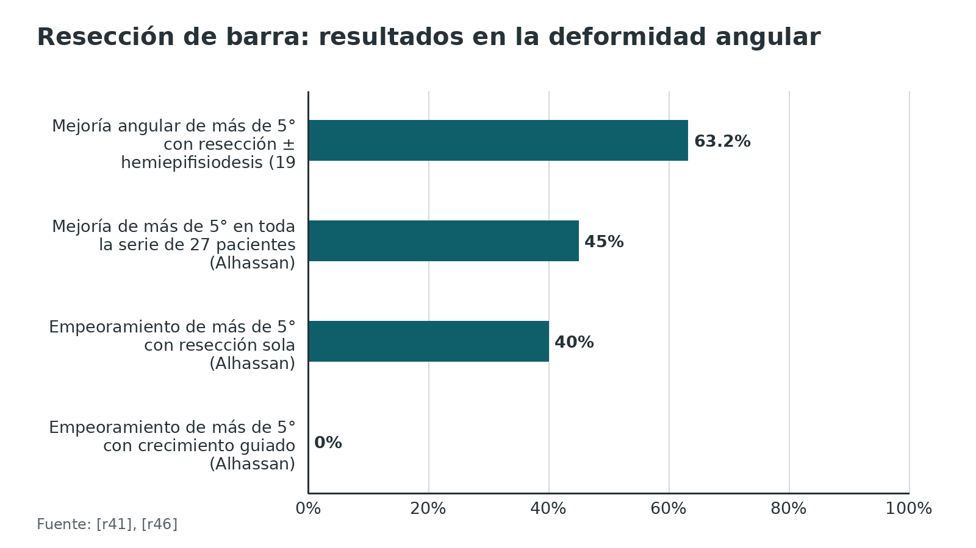
Referencias de este bloque
[r1] Singh A, Mahajan P, Ruffin J, Galwankar S, Kirkland C. Approach to Suspected Physeal Fractures in the Emergency Department. J Emerg Trauma Shock. 2021;14(4):222-226. doi:10.4103/JETS.JETS_40_21 (revision · acceso abierto) https://doi.org/10.4103/JETS.JETS_40_21
[r2] Lou M, Knebel A, Eberson J, Eberson C. Pediatric physeal fractures and growth disturbance: current concepts and surgical approaches. World J Pediatr Surg. 2026;9(4):e001187. doi:10.1136/wjps-2026-001187 (revision · acceso abierto) https://doi.org/10.1136/wjps-2026-001187
[r5] Denning JR, Gohel S, Arkader A. Open Reduction and Internal Screw Fixation of Transitional Ankle Fractures in Adolescents. JBJS Essent Surg Tech. 2021;11(4):e19.00070. doi:10.2106/JBJS.ST.19.00070 (revision · acceso resumen) https://doi.org/10.2106/JBJS.ST.19.00070
[r7] Hasler CC, Foster BK. Secondary tethers after physeal bar resection: a common source of failure? Clin Orthop Relat Res. 2002;(405):242-9. doi:10.1097/00003086-200212000-00031 (serie · acceso resumen) https://doi.org/10.1097/00003086-200212000-00031
[r9] Boutis K, Plint A, Stimec J, Miller E, Babyn P, Schuh S, et al. Radiograph-Negative Lateral Ankle Injuries in Children: Occult Growth Plate Fracture or Sprain? JAMA Pediatr. 2016;170(1):e154114. doi:10.1001/jamapediatrics.2015.4114 (cohorte · acceso resumen) https://doi.org/10.1001/jamapediatrics.2015.4114
[r12] Leary JT, Handling M, Talerico M, Yong L, Bowe JA. Physeal fractures of the distal tibia: predictive factors of premature physeal closure and growth arrest. J Pediatr Orthop. 2009;29(4):356-61. doi:10.1097/BPO.0b013e3181a6bfe8 (cohorte · acceso resumen) https://doi.org/10.1097/BPO.0b013e3181a6bfe8
[r14] Barmada A, Gaynor T, Mubarak SJ. Premature physeal closure following distal tibia physeal fractures: a new radiographic predictor. J Pediatr Orthop. 2003;23(6):733-9. doi:10.1097/00004694-200311000-00010 (cohorte · acceso resumen) https://doi.org/10.1097/00004694-200311000-00010
[r21] Lippert WC, Owens RF, Wall EJ. Salter-Harris type III fractures of the distal femur: plain radiographs can be deceptive. J Pediatr Orthop. 2010;30(6):598-605. doi:10.1097/BPO.0b013e3181e4f55b (serie · acceso resumen) https://doi.org/10.1097/BPO.0b013e3181e4f55b
[r25] Arkader A, Warner WC Jr, Horn BD, Shaw RN, Wells L. Predicting the outcome of physeal fractures of the distal femur. J Pediatr Orthop. 2007;27(6):703-8. doi:10.1097/BPO.0b013e3180dca0e5 (cohorte · acceso resumen) https://doi.org/10.1097/BPO.0b013e3180dca0e5
[r40] Sailhan F, Chotel F, Guibal AL, Gollogly S, Adam P, Bérard J, et al. Three-dimensional MR imaging in the assessment of physeal growth arrest. Eur Radiol. 2004;14(9):1600-8. doi:10.1007/s00330-004-2319-z (serie · acceso resumen) https://doi.org/10.1007/s00330-004-2319-z
[r41] Alhassan MS, Park KB, Kim HW, Park H, Park KH. The efficacy of physeal bar resection with guided growth in the treatment of physeal arrest with angular limb deformity. Sci Rep. 2024;14(1):14052. doi:10.1038/s41598-024-64875-y (serie · acceso resumen) https://doi.org/10.1038/s41598-024-64875-y
[r45] Lurie B, Koff MF, Shah P, Feldmann EJ, Amacker N, Downey-Zayas T, et al. Three-dimensional magnetic resonance imaging of physeal injury: reliability and clinical utility. J Pediatr Orthop. 2014;34(3):239-45. doi:10.1097/BPO.0000000000000104 (serie · acceso resumen) https://doi.org/10.1097/BPO.0000000000000104
[r46] Xiao H, Li M, Zhu G, Tan Q, Ye W, Wu J, et al. The effectiveness of physeal bar resection with or without Hemi-Epiphysiodesis to treat partial growth arrest. BMC Musculoskelet Disord. 2023;24(1):77. doi:10.1186/s12891-023-06167-6 (serie · acceso resumen) https://doi.org/10.1186/s12891-023-06167-6

Complicaciones
Qué puede salir mal. 4 familias. (1) Detención del crecimiento, completa o parcial, por una barra de hueso que ata la placa. (2) Cambios en la velocidad de crecimiento sin barra: el sobrecrecimiento es raro, se asocia sobre todo a la tibia proximal en niños pequeños (el valgo del fenómeno de Cozen) y tiende a corregirse solo; la desaceleración tampoco es necesariamente definitiva [r2]. (3) Daño articular en los tipos III y IV mal reducidos, con riesgo de artrosis postraumática [r2][r1]. (4) Las del tratamiento: lesión iatrogénica de la fisis, rigidez articular por artrofibrosis, infección o dolor regional complejo; en 52 niños con tornillos epifisarios de tibia distal, 6 tuvieron complicaciones de la primera cirugía, entre ellas infección y dolor regional complejo [r24].
Cuántas. Depende de qué se llame complicación. Una revisión reciente estima que entre 5 y 10 % de las fracturas fisarias se asocian a alteración significativa del crecimiento [r2]. La cohorte prospectiva de Hooper halló evidencia radiográfica de detención en 30,1 % de 332 pacientes, y sus autores advierten que el criterio usado pudo inflar la cifra y que muchos estaban cerca de la madurez [r15]. En tibia distal, la incidencia publicada de cierre prematuro va de 5 a 36 % [r11]. No son contradicciones: miden cosas distintas (cualquier barra, cierre en comparación con el lado sano o deformidad que obliga a operar).
Quién tiene más riesgo. Alta energía, desplazamiento mayor, patrones complejos, y localizaciones como fémur distal, tibia proximal y tibia distal [r2]. El gráfico junta lo publicado para la tibia distal con su definición.
Tabla 4. Cierre fisario prematuro o detención en tibia distal: lo que midió cada serie [r14] [r12] [r13] [r11] [r30] [r15]
Estudio | Qué fracturas | Resultado | Observación
Barmada 2003 [r14] | 92 fracturas de tibia distal con 1 año o más de seguimiento | 27,2 % de cierre prematuro | I y II 36 %; III y IV maleolares 38 %; triplano 21 %; Tillaux 0 %
Leary 2009 [r12] | 124 pacientes, seguimiento medio 57 semanas | 12,1 % de cierre prematuro | Ninguno en tipo I ni en Tillaux; riesgo relativo 1,15 por mm de desplazamiento inicial
Seel 2011 [r13] | 225 casos de fisis tibial distal | 11,2 % de cierre prematuro | Sin vínculo con desplazamiento, mecanismo ni tratamiento
Stenroos 2021 [r11] | 195 fracturas Peterson I-V | 11 % de cierre prematuro; 6 % operadas | Más de 1 reducción: OR 7,0
Pan 2025 [r30] | 48 fracturas de McFarland operadas | 35,4 % de cierre prematuro | Menos de 11,5 años y desplazamiento de más de 4,5 mm: mayor riesgo
Hooper 2024 [r15] | 78 fracturas de tibia distal en una cohorte prospectiva | 45 % de detención (35 casos) | Criterio amplio: cualquier barra, cierre en comparación o deformidad

Figura 8. Cierre prematuro o detención del crecimiento tras fractura fisaria de tibia distal, por serie [r11] [r13] [r12] [r14] [r30] [r15]
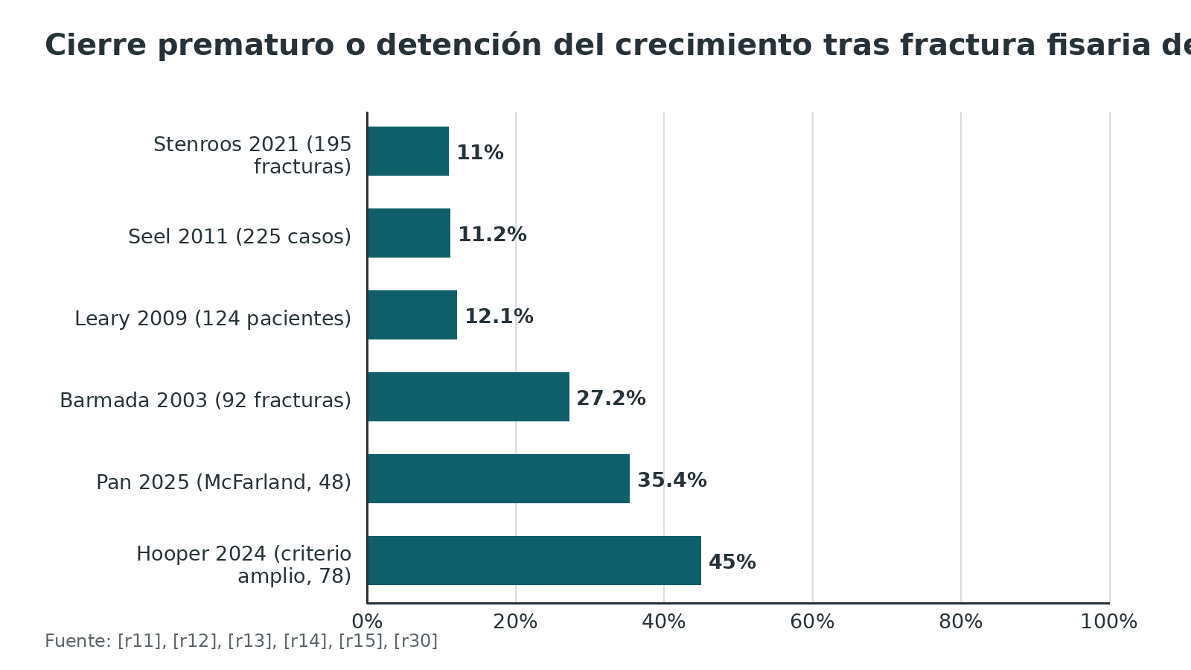
Referencias de este bloque
[r1] Singh A, Mahajan P, Ruffin J, Galwankar S, Kirkland C. Approach to Suspected Physeal Fractures in the Emergency Department. J Emerg Trauma Shock. 2021;14(4):222-226. doi:10.4103/JETS.JETS_40_21 (revision · acceso abierto) https://doi.org/10.4103/JETS.JETS_40_21
[r2] Lou M, Knebel A, Eberson J, Eberson C. Pediatric physeal fractures and growth disturbance: current concepts and surgical approaches. World J Pediatr Surg. 2026;9(4):e001187. doi:10.1136/wjps-2026-001187 (revision · acceso abierto) https://doi.org/10.1136/wjps-2026-001187
[r11] Stenroos A, Puhakka J, Jalkanen J, Laaksonen T, Kivisaari R, Kosola J, et al. Risk of premature physeal closure in fractures of distal tibia. J Pediatr Orthop B. 2021;30(1):25-31. doi:10.1097/BPB.0000000000000744 (cohorte · acceso resumen) https://doi.org/10.1097/BPB.0000000000000744
[r12] Leary JT, Handling M, Talerico M, Yong L, Bowe JA. Physeal fractures of the distal tibia: predictive factors of premature physeal closure and growth arrest. J Pediatr Orthop. 2009;29(4):356-61. doi:10.1097/BPO.0b013e3181a6bfe8 (cohorte · acceso resumen) https://doi.org/10.1097/BPO.0b013e3181a6bfe8
[r13] Seel EH, Noble S, Clarke NM, Uglow MG. Outcome of distal tibial physeal injuries. J Pediatr Orthop B. 2011;20(4):242-8. doi:10.1097/BPB.0b013e3283467202 (cohorte · acceso resumen) https://doi.org/10.1097/BPB.0b013e3283467202
[r14] Barmada A, Gaynor T, Mubarak SJ. Premature physeal closure following distal tibia physeal fractures: a new radiographic predictor. J Pediatr Orthop. 2003;23(6):733-9. doi:10.1097/00004694-200311000-00010 (cohorte · acceso resumen) https://doi.org/10.1097/00004694-200311000-00010
[r15] Hooper N, Johnson L, Banting N, Pathy R, Schaeffer EK, Bone JN, et al. Risk Factor Analysis for Growth Arrest in Paediatric Physeal Fractures-A Prospective Study. J Clin Med. 2024;13(10):2946. doi:10.3390/jcm13102946 (cohorte · acceso abierto) https://doi.org/10.3390/jcm13102946
[r24] Zimmerman R, Rupp G, Barger K, Fang W, Thomas E, Bastrom T, et al. Operative Treatment of Distal Tibial Fractures in Children Managed With Epiphyseal Screws: A Comparison of Outcomes When Screws Are Retained Versus Removed Following Fracture Union. J Pediatr Orthop. 2024;44(7):e588-e591. doi:10.1097/BPO.0000000000002712 (cohorte · acceso resumen) https://doi.org/10.1097/BPO.0000000000002712
[r30] Pan Y, Pan Y, Dai T, Xue C, Canavese F, Chen S. Risk factors for the development of premature physeal closure after a McFarland fracture in children. Int Orthop. 2025;49(3):661-669. doi:10.1007/s00264-025-06428-0 (serie · acceso resumen) https://doi.org/10.1007/s00264-025-06428-0

Arresto fisario: barra, mapa y decisión
Qué es y cuándo se ve. Es un puente de hueso que atraviesa la placa y suelda epífisis con metáfisis cuando la lesión cicatriza mal; es la secuela que más importa, y como necesita osificarse y que el crecimiento se vuelva asimétrico, no se hace evidente hasta meses o años después [r2]. En la cohorte poblacional de tibia distal de Stenroos, los operados por esa razón lo fueron en promedio a los 14 meses de la fractura [r11]. Predominan en el miembro inferior; la explicación que se propone es que esas placas, que soportan peso, solo se rompen con mucha energía, y esa energía llega a las células germinales [r2]. En 28 niños con 33 puentes, 63 % eran postraumáticos y casi todos del miembro inferior; en los postraumáticos, 66 % involucraba la tibia distal [r40].
3 tipos de barra. Se distinguen por dónde se anclan [r2]. Si la barra está en el borde, el resto de la placa sigue creciendo y el hueso se tuerce hacia el lado anclado (varo o valgo, flexo o recurvatum) [r2]. Si es una franja que cruza la placa de lado a lado, con cartílago sano a ambos lados, la angulación suele ser importante [r2]. Si está en el centro, rodeada de placa sana, tira de la superficie articular y la deja en copa, y si está descentrada también angula [r2]. En la serie de Sailhan, 89 % de las barras postraumáticas eran de tipo III de Ogden (central) o I (periférica) [r40].
Cómo se sospecha. En la radiografía: una densidad ósea que cruza la placa o una línea de Park-Harris que se ata a ella [r2]. Esas líneas son bandas densas y transversales en la metáfisis, junto a la placa, que marcan una pausa pasajera de la osificación; para el ortopedista son un testigo del crecimiento y de cómo responde una detención a su tratamiento, aunque todavía se debate si son un hallazgo patológico o normal [r47]. En una serie pequeña, los niños que acabarían operados ya tenían, en la RM hecha entre 3 y 17 semanas tras la fractura, una fisis estrechada o anclada y no mostraban líneas de Harris [r38].
Cómo se mapea. La TC mide bien una barra ya osificada, pero se le escapa la barra temprana, todavía fibrosa [r2]. Para esa fase conviene la RM con eco de gradiente 3D y supresión grasa: el cartílago sano brilla y la barra aparece como una franja oscura que lo interrumpe [r2]. La técnica produce modelos 3D en unos 15 minutos, y en 8 resecciones el cirujano halló excelente correspondencia entre el modelo y lo visto en cirugía [r40]. La medición del área de la barra por 2 operadores fue altamente reproducible (r de 0,96; coeficiente de correlación intraclase de 0,99) [r45].
Qué porcentaje y cuánto crecimiento justifican qué. La regla clásica es resecar si la barra ocupa menos de 50 % de la fisis y quedan al menos 2 años de crecimiento [r7][r2]; la revisión de Khoshhal y Kiefer la formula como al menos 2 años o 2 cm de crecimiento restante con deformidad presente o en desarrollo [r8]. Una barra de 50 % o más no descarta la resección si el niño es muy pequeño y le queda mucho por crecer [r2]; fuera de ese caso, la alternativa es cerrar del todo la placa (epifisiodesis) para que la deformidad no siga avanzando [r2]. Cuando la angulación avanza pero el resto de la placa todavía funciona y queda crecimiento, se aprovecha ese crecimiento con placas en ocho que frenan un lado (crecimiento guiado) [r2].
Qué esperar. Las fallas son comunes: en 22 pacientes con 24 resecciones con grasa, 14 tuvieron resultados solo regulares o malos, con reaparición de la barra en 4 casos y resección incompleta en 1 [r7]. Combinar resección con crecimiento guiado corrigió más ángulo que la resección sola [r41]. Un matiz: en una serie de 19 pacientes, la resección sola o con hemiepifisiodesis mejoró la deformidad angular más de 5° en 12 pacientes (63,2 %), pero la longitud no siempre mejoró: 7 (36,8 %) aumentaron la dismetría más de 5 mm [r46].
Tabla 5. Ante una barra o una fisis detenida: qué se suele elegir según el escenario (síntesis propia) [r2] [r7] [r15]
Escenario clínico | Qué se suele elegir | Qué vigilar o qué limita
Barra de menos de 50 % de la fisis, con 2 años o más de crecimiento por delante | Resecar la barra e interponer cemento craneoplástico o grasa [r2] | La barra puede volver: en 22 pacientes con 24 resecciones con grasa, 14 resultados regulares o malos [r7]
Angulación que progresa, con placa residual que funciona y crecimiento suficiente | Frenar un lado de la placa con una placa en ocho (crecimiento guiado) [r2] | Pasarse de corrección y no retirar la placa a tiempo [r2]
Barra de más de 50 % con poco crecimiento, o dismetría final previsible importante | Cerrar la placa (epifisiodesis), en el lado lesionado o en el sano para igualar longitudes [r2][r15] | Se pierde crecimiento y el resultado depende de calcular bien cuánto queda [r2]
Angulación ya instalada que no se corregirá sola, por ejemplo entre 10 y 15° | Osteotomía, sola o en el mismo acto que la resección o la epifisiodesis [r2] | Corrige en el acto, pero la deformidad vuelve si no se trata su causa [r2]
Dismetría de más de 4-5 cm o deformidad compleja | Alargamiento del miembro [r2] | Tratamiento largo y con muchas complicaciones [r2]

Figura 9. Dónde estaban las 25 barras de la serie de RM 3D de Lurie [r45]
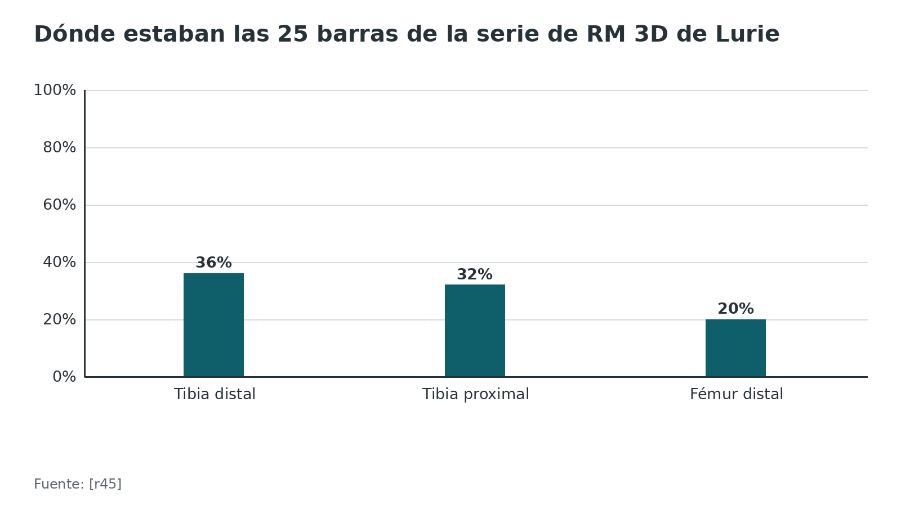
Referencias de este bloque
[r2] Lou M, Knebel A, Eberson J, Eberson C. Pediatric physeal fractures and growth disturbance: current concepts and surgical approaches. World J Pediatr Surg. 2026;9(4):e001187. doi:10.1136/wjps-2026-001187 (revision · acceso abierto) https://doi.org/10.1136/wjps-2026-001187
[r5] Denning JR, Gohel S, Arkader A. Open Reduction and Internal Screw Fixation of Transitional Ankle Fractures in Adolescents. JBJS Essent Surg Tech. 2021;11(4):e19.00070. doi:10.2106/JBJS.ST.19.00070 (revision · acceso resumen) https://doi.org/10.2106/JBJS.ST.19.00070
[r7] Hasler CC, Foster BK. Secondary tethers after physeal bar resection: a common source of failure? Clin Orthop Relat Res. 2002;(405):242-9. doi:10.1097/00003086-200212000-00031 (serie · acceso resumen) https://doi.org/10.1097/00003086-200212000-00031
[r8] Khoshhal KI, Kiefer GN. Physeal bridge resection. J Am Acad Orthop Surg. 2005;13(1):47-58. doi:10.5435/00124635-200501000-00007 (revision · acceso resumen) https://doi.org/10.5435/00124635-200501000-00007
[r11] Stenroos A, Puhakka J, Jalkanen J, Laaksonen T, Kivisaari R, Kosola J, et al. Risk of premature physeal closure in fractures of distal tibia. J Pediatr Orthop B. 2021;30(1):25-31. doi:10.1097/BPB.0000000000000744 (cohorte · acceso resumen) https://doi.org/10.1097/BPB.0000000000000744
[r15] Hooper N, Johnson L, Banting N, Pathy R, Schaeffer EK, Bone JN, et al. Risk Factor Analysis for Growth Arrest in Paediatric Physeal Fractures-A Prospective Study. J Clin Med. 2024;13(10):2946. doi:10.3390/jcm13102946 (cohorte · acceso abierto) https://doi.org/10.3390/jcm13102946
[r38] Smith BG, Rand F, Jaramillo D, Shapiro F. Early MR imaging of lower-extremity physeal fracture-separations: a preliminary report. J Pediatr Orthop. 1994;14(4):526-33. doi:10.1097/01241398-199407000-00021 (serie · acceso resumen) https://doi.org/10.1097/01241398-199407000-00021
[r40] Sailhan F, Chotel F, Guibal AL, Gollogly S, Adam P, Bérard J, et al. Three-dimensional MR imaging in the assessment of physeal growth arrest. Eur Radiol. 2004;14(9):1600-8. doi:10.1007/s00330-004-2319-z (serie · acceso resumen) https://doi.org/10.1007/s00330-004-2319-z
[r41] Alhassan MS, Park KB, Kim HW, Park H, Park KH. The efficacy of physeal bar resection with guided growth in the treatment of physeal arrest with angular limb deformity. Sci Rep. 2024;14(1):14052. doi:10.1038/s41598-024-64875-y (serie · acceso resumen) https://doi.org/10.1038/s41598-024-64875-y
[r45] Lurie B, Koff MF, Shah P, Feldmann EJ, Amacker N, Downey-Zayas T, et al. Three-dimensional magnetic resonance imaging of physeal injury: reliability and clinical utility. J Pediatr Orthop. 2014;34(3):239-45. doi:10.1097/BPO.0000000000000104 (serie · acceso resumen) https://doi.org/10.1097/BPO.0000000000000104
[r46] Xiao H, Li M, Zhu G, Tan Q, Ye W, Wu J, et al. The effectiveness of physeal bar resection with or without Hemi-Epiphysiodesis to treat partial growth arrest. BMC Musculoskelet Disord. 2023;24(1):77. doi:10.1186/s12891-023-06167-6 (serie · acceso resumen) https://doi.org/10.1186/s12891-023-06167-6
[r47] Georgiadis AG, Gannon NP. Park-Harris Lines. J Am Acad Orthop Surg. 2022;30(23):e1483-e1494. doi:10.5435/JAAOS-D-22-00515 (revision · acceso resumen) https://doi.org/10.5435/JAAOS-D-22-00515

Pronóstico por localización
El mismo tipo de Salter-Harris pesa distinto en cada hueso, y es la localización la que más separa los pronósticos. Los datos van de peor a mejor.
Fémur distal: el más sombrío. Más de la mitad altera el crecimiento: 52 % en el metaanálisis de 564 fracturas reunidas de 16 artículos [r6]. El desplazamiento pesa mucho: 65 % con desplazamiento frente a 31 % sin él, con una probabilidad 4 veces mayor de detención [r6]. Por tipo la alteración fue de 36 % en el I a 64 % en el IV, y 22 % (112 de 506) quedó con dismetría de más de 1,5 cm [r6]. En una cohorte de 73 pacientes la complicación global fue 40 % y la más frecuente la detención [r25]; en 70 pacientes posteriores, 36 % (20 con detención) [r44]; en 101 pacientes, 25,7 % tuvo detención fisaria y 76 % de ellos necesitó cirugía correctora [r22]. Con solo 7 fracturas del fémur distal, la cohorte prospectiva halló detención en 6 [r15].
Tibia distal: el riesgo depende del patrón y de cómo se midió. Entre 11 y 27 % en 4 series retrospectivas [r11][r12][r13][r14], 35,4 % en McFarland [r30] y 45 % con un criterio amplio [r15] (ver complicaciones). Las fracturas intraarticulares maleolares mediales tratadas con reducción abierta tuvieron buen resultado en 45 de 48 niños y sin dismetría ni malunión al final [r42].
Radio distal. Los tipos II tratados sin cirugía tuvieron cierre prematuro entre 0 y 4,3 % [r16] y una revisión de 2026 sitúa la detención del radio distal, en general, por debajo de 2 % [r43]. Las fracturas intraarticulares son otra historia: alteraron el crecimiento en 43 % de 28 niños, y ninguno de los 4 niños de 10 años o menos se salvó: los 4 hicieron detención y requirieron cirugía para reequilibrar la muñeca [r31].
Cúbito distal. Lo que separa el riesgo es el desplazamiento y el crecimiento que queda: con menos de 2 años por delante, la alteración fue de 46,2 % frente a 9,5 %, y con fractura desplazada, de 34,8 % frente a 3,2 %; en conjunto afectó a 19,6 % de 56 niños [r32].
Función. Lo que preocupa al paciente no es la radiografía sino caminar, saltar, usar la mano. Las series que miden función son pequeñas; en las intraarticulares de radio distal, los puntajes DASH y Mayo modificado no difirieron a corto plazo entre quienes tuvieron o no arresto [r31]. Para la consulta: los autores aconsejan advertir a la familia, desde el inicio, que el crecimiento puede alterarse y que quizá haga falta otra cirugía años después, con más razón si el niño es pequeño [r31].
Figura 10. Detención del crecimiento por localización en la cohorte prospectiva de Hooper (n por localización entre paréntesis) [r15]
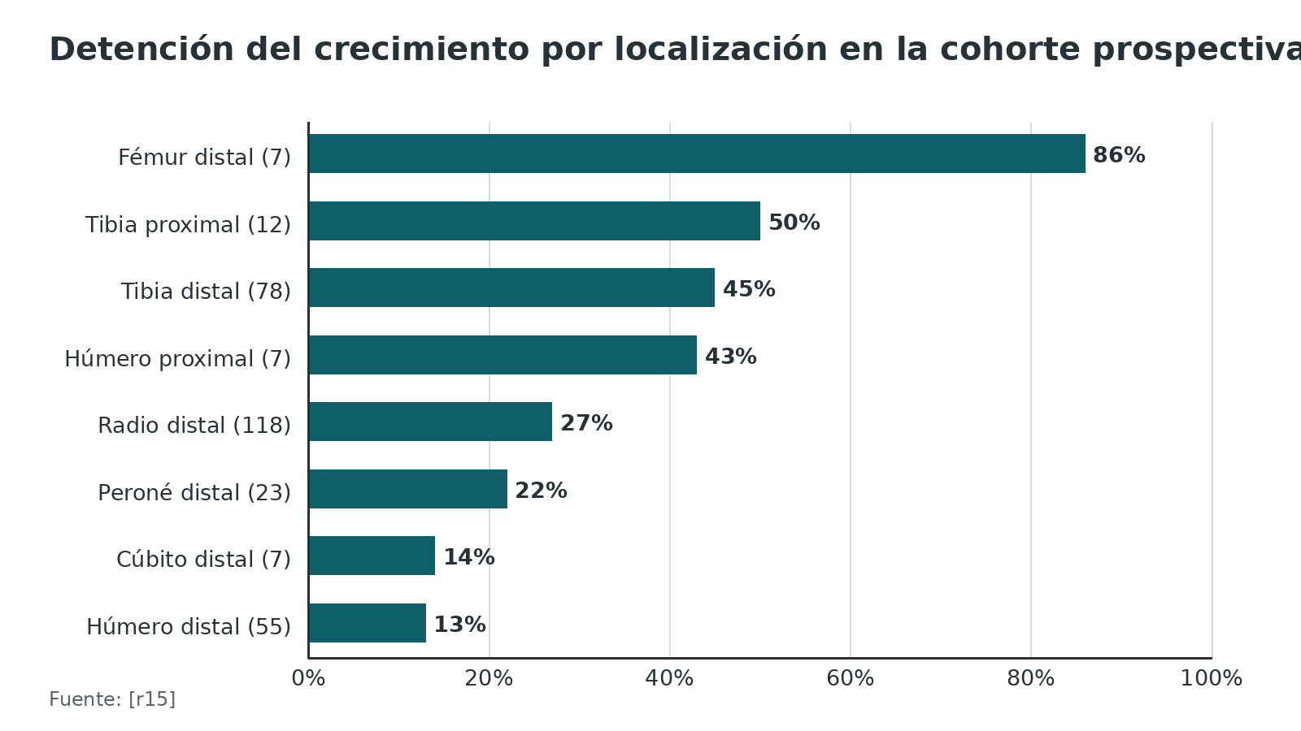
Referencias de este bloque
[r6] Basener CJ, Mehlman CT, DiPasquale TG. Growth disturbance after distal femoral growth plate fractures in children: a meta-analysis. J Orthop Trauma. 2009;23(9):663-7. doi:10.1097/BOT.0b013e3181a4f25b (RS-MA · acceso resumen) https://doi.org/10.1097/BOT.0b013e3181a4f25b
[r11] Stenroos A, Puhakka J, Jalkanen J, Laaksonen T, Kivisaari R, Kosola J, et al. Risk of premature physeal closure in fractures of distal tibia. J Pediatr Orthop B. 2021;30(1):25-31. doi:10.1097/BPB.0000000000000744 (cohorte · acceso resumen) https://doi.org/10.1097/BPB.0000000000000744
[r12] Leary JT, Handling M, Talerico M, Yong L, Bowe JA. Physeal fractures of the distal tibia: predictive factors of premature physeal closure and growth arrest. J Pediatr Orthop. 2009;29(4):356-61. doi:10.1097/BPO.0b013e3181a6bfe8 (cohorte · acceso resumen) https://doi.org/10.1097/BPO.0b013e3181a6bfe8
[r13] Seel EH, Noble S, Clarke NM, Uglow MG. Outcome of distal tibial physeal injuries. J Pediatr Orthop B. 2011;20(4):242-8. doi:10.1097/BPB.0b013e3283467202 (cohorte · acceso resumen) https://doi.org/10.1097/BPB.0b013e3283467202
[r14] Barmada A, Gaynor T, Mubarak SJ. Premature physeal closure following distal tibia physeal fractures: a new radiographic predictor. J Pediatr Orthop. 2003;23(6):733-9. doi:10.1097/00004694-200311000-00010 (cohorte · acceso resumen) https://doi.org/10.1097/00004694-200311000-00010
[r15] Hooper N, Johnson L, Banting N, Pathy R, Schaeffer EK, Bone JN, et al. Risk Factor Analysis for Growth Arrest in Paediatric Physeal Fractures-A Prospective Study. J Clin Med. 2024;13(10):2946. doi:10.3390/jcm13102946 (cohorte · acceso abierto) https://doi.org/10.3390/jcm13102946
[r16] Larsen MC, Bohm KC, Rizkala AR, Ward CM. Outcomes of Nonoperative Treatment of Salter-Harris II Distal Radius Fractures: A Systematic Review. Hand (N Y). 2016;11(1):29-35. doi:10.1177/1558944715614861 (RS-MA · acceso resumen) https://doi.org/10.1177/1558944715614861
[r22] Bellamy JT, Ward LA, Fletcher ND. Evaluation of pediatric distal femoral physeal fractures and the factors impacting poor outcome requiring further corrective surgery. J Pediatr Orthop B. 2021;30(1):6-12. doi:10.1097/BPB.0000000000000733 (cohorte · acceso resumen) https://doi.org/10.1097/BPB.0000000000000733
[r25] Arkader A, Warner WC Jr, Horn BD, Shaw RN, Wells L. Predicting the outcome of physeal fractures of the distal femur. J Pediatr Orthop. 2007;27(6):703-8. doi:10.1097/BPO.0b013e3180dca0e5 (cohorte · acceso resumen) https://doi.org/10.1097/BPO.0b013e3180dca0e5
[r30] Pan Y, Pan Y, Dai T, Xue C, Canavese F, Chen S. Risk factors for the development of premature physeal closure after a McFarland fracture in children. Int Orthop. 2025;49(3):661-669. doi:10.1007/s00264-025-06428-0 (serie · acceso resumen) https://doi.org/10.1007/s00264-025-06428-0
[r31] Kallini JR, Fu EC, Shah AS, Waters PM, Bae DS. Growth Disturbance Following Intra-articular Distal Radius Fractures in the Skeletally Immature Patient. J Pediatr Orthop. 2020;40(10):e910-e915. doi:10.1097/BPO.0000000000001626 (serie · acceso resumen) https://doi.org/10.1097/BPO.0000000000001626
[r32] Lee J, Värk PR, Mendenhall SD, Chang B, Buttrick E, Shah AS. Physeal Fractures of the Distal Ulna: Incidence and Risk Factors for Premature Growth Arrest. J Pediatr Orthop. 2024;44(3):151-156. doi:10.1097/BPO.0000000000002585 (serie · acceso resumen) https://doi.org/10.1097/BPO.0000000000002585
[r42] Cottalorda J, Béranger V, Louahem D, Camilleri JP, Launay F, Diméglio A, et al. Salter-Harris Type III and IV medial malleolar fractures: growth arrest: is it a fate? A retrospective study of 48 cases with open reduction. J Pediatr Orthop. 2008;28(6):652-5. doi:10.1097/BPO.0b013e318182f74c (serie · acceso resumen) https://doi.org/10.1097/BPO.0b013e318182f74c
[r43] Jerome JTJ, Surendran G, Kuppusamy T. Management of pediatric distal radius fractures - A systematic review and meta-analysis. SICOT J. 2026;12:36. doi:10.1051/sicotj/2026032 (RS-MA · acceso abierto) https://doi.org/10.1051/sicotj/2026032
[r44] Adams AJ, Mahmoud MAH, Wells L, Flynn JM, Arkader A. Physeal fractures of the distal femur: does a lower threshold for surgery lead to better outcomes? J Pediatr Orthop B. 2020;29(1):40-46. doi:10.1097/BPB.0000000000000664 (cohorte · acceso resumen) https://doi.org/10.1097/BPB.0000000000000664

Seguimiento y rehabilitación
La rehabilitación de una fractura fisaria es sencilla; el seguimiento es lo que la distingue de una fractura del adulto. Una revisión de urgencias sugiere inmovilizar de 3 a 6 semanas en los tipos I y II y de 4 a 8 en los III y IV, con actividad sin restricciones solo de 4 a 6 semanas después de retirar el implante, y control radiográfico a los 6 y 12 meses, que puede extenderse a 2 años [r1]. La cohorte prospectiva de Hooper usó radiografías a las 6-8 semanas, 4-8 meses, 1 año y 2 años, con comparación del lado sano [r15]. En el triplano se sigue hasta la madurez o hasta 1 año con crecimiento comprobado por líneas de Park-Harris [r5]. Los autores de las series de cúbito distal piden vigilar más de cerca a los niños con fracturas desplazadas, intraarticulares, operadas por abierto o mayores [r32].
Para qué sirve cada control. Los primeros buscan pérdida de reducción (práctica habitual / opinión experta); los de 4 a 8 meses y 1 año buscan la línea de Park-Harris y su simetría, y el de 2 años cubre las barras de aparición tardía en los casos de alto riesgo [r15][r12].
Referencias de este bloque
[r1] Singh A, Mahajan P, Ruffin J, Galwankar S, Kirkland C. Approach to Suspected Physeal Fractures in the Emergency Department. J Emerg Trauma Shock. 2021;14(4):222-226. doi:10.4103/JETS.JETS_40_21 (revision · acceso abierto) https://doi.org/10.4103/JETS.JETS_40_21
[r5] Denning JR, Gohel S, Arkader A. Open Reduction and Internal Screw Fixation of Transitional Ankle Fractures in Adolescents. JBJS Essent Surg Tech. 2021;11(4):e19.00070. doi:10.2106/JBJS.ST.19.00070 (revision · acceso resumen) https://doi.org/10.2106/JBJS.ST.19.00070
[r12] Leary JT, Handling M, Talerico M, Yong L, Bowe JA. Physeal fractures of the distal tibia: predictive factors of premature physeal closure and growth arrest. J Pediatr Orthop. 2009;29(4):356-61. doi:10.1097/BPO.0b013e3181a6bfe8 (cohorte · acceso resumen) https://doi.org/10.1097/BPO.0b013e3181a6bfe8
[r15] Hooper N, Johnson L, Banting N, Pathy R, Schaeffer EK, Bone JN, et al. Risk Factor Analysis for Growth Arrest in Paediatric Physeal Fractures-A Prospective Study. J Clin Med. 2024;13(10):2946. doi:10.3390/jcm13102946 (cohorte · acceso abierto) https://doi.org/10.3390/jcm13102946
[r32] Lee J, Värk PR, Mendenhall SD, Chang B, Buttrick E, Shah AS. Physeal Fractures of the Distal Ulna: Incidence and Risk Factors for Premature Growth Arrest. J Pediatr Orthop. 2024;44(3):151-156. doi:10.1097/BPO.0000000000002585 (serie · acceso resumen) https://doi.org/10.1097/BPO.0000000000002585

Perlas y trampas

Perlas
- El tipo V se reconoce la mayoría de las veces al revés, por el cierre que deja [r2]: Ogden, con material de 57 niños con trauma agudo, concluyó que el aplastamiento directo de la zona germinal no ocurre, y en una cohorte prospectiva de 332 pacientes no hubo ningún caso [r17][r15].
- Brecha fisaria residual mayor de 3 mm tras reducir una fractura tipo I o II de tibia distal: 60 % de cierre prematuro frente a 17 % sin brecha, y en los 5 casos abiertos había periostio atrapado [r14].
- La edad pesa en sentidos opuestos según el estudio: una revisión cita la menor edad como factor de riesgo [r2], mientras que en la cohorte de Hooper los niños con detención eran mayores (12,8 años de media frente a 9,4) y el OR ajustado fue 1,62 por cada año; los autores advierten que muchos estaban cerca de la madurez y que el criterio de detención usado pudo inflar la cifra [r15].
- En la serie de Seel (725 fracturas tibiales de niños, 225 de la fisis distal), quienes tuvieron TC antes de intervenir quedaron con menos desplazamiento residual: 0,3 mm frente a 1,4 mm sin TC [r13].
- El fémur distal aporta cerca de 70 % del crecimiento del fémur y unos 1,3 cm por año, y por eso su detención duele más [r23].
- El implante retenido o retirado tras fijar una fractura epifisaria de tibia distal con tornillos dio los mismos resultados funcionales a 4,4 años [r24].

Trampas
- Dar el alta con la fractura consolidada: en la cohorte prospectiva, la detención se buscó en radiografías a las 6-8 semanas, 4-8 meses, 1 año y 2 años [r15].
- Creer que un tipo I o II "no hace nada": en esa cohorte el tipo II tuvo la mayor tasa de detención, 32,9 %, sin diferencia significativa con el resto [r15].
- Citar la proporción 5-75-10-10 % de los dibujos clásicos como si fuera dato epidemiológico: las series de población dan otras cifras [r3][r4][r2].
- Manipular de nuevo y con fuerza una fractura vista tarde: una revisión desaconseja manipular lo desplazado con más de 1 semana, y en tibia distal más de 1 intento de reducción tuvo OR de 7,0 para cierre prematuro, aunque otras 2 series no lo confirmaron [r1][r11][r14][r12].
- Aceptar el escalón articular porque "se ve bien" en la radiografía: el criterio quirúrgico habitual es mayor de 2 mm y la radiografía lo subestima [r5][r21].
- Dejar tornillos o clavos roscados cruzando la fisis sin necesidad: con la fisis violada por el implante las complicaciones fueron 65 % frente a 30 % en fémur distal, una diferencia al límite de la significación (P = 0,06) [r25].

Preguntas de autoevaluación
1. ¿Por qué, ante la misma fuerza, un niño suele fracturarse por la fisis y un adulto se esguinza el ligamento?
a) Porque el hueso del niño es más denso que el del adulto
b) Porque la fisis, sobre todo su zona hipertrófica, es el tramo más débil y el ligamento del niño tolera mejor la fuerza
c) Porque el periostio del niño es más delgado y se rompe primero
d) Porque el niño no tiene ligamentos funcionales
Respuesta: b. La zona hipertrófica tiene pocas fibras de colágeno y mínima matriz, por eso es la región más débil, y la mayoría de las fracturas fisarias ocurren en ella o a su lado [r2]. Una revisión de urgencias plantea que los ligamentos del niño toleran mejor las fuerzas que la fisis [r1].
2. Un niño de 9 años tiene dolor sobre el peroné distal tras un esguince de tobillo y la radiografía es normal. Según la RM de 135 niños con esa sospecha clínica, ¿qué es lo más probable?
a) Una fractura Salter-Harris I del peroné distal en la mayoría
b) Una lesión ligamentaria, que se halló en 80,0 %; la fractura de la placa solo en 3,0 %
c) Una fractura Salter-Harris V
d) Una osteomielitis aguda
Respuesta: b. De 135 niños con RM, 4 (3,0 %) tenían fractura Salter-Harris I del peroné distal y 108 (80,0 %) tenían lesión ligamentaria [r9]. Con una férula removible la recuperación fue similar a la de los esguinces [r9].
3. En el estudio poblacional de Olmsted County (Minnesota), ¿qué tipo de Salter-Harris fue el más frecuente y qué hallazgo llevó a su autor a proponer otra clasificación?
a) El tipo I, y que los tipos III y IV no existían
b) El tipo II (54 %), y que 16 % de las fracturas no cabía en la clasificación
c) El tipo IV (75 %), y que el tipo V era el más grave
d) El tipo III (54 %), y que el II no existía
Respuesta: b. El tipo II fue el más común (54 %), pero 149 fracturas (16 %) no encajaban en Salter-Harris, lo que llevó a describir 2 tipos nuevos y a crear una clasificación distinta [r3].
4. ¿Qué dice la evidencia sobre la concordancia entre observadores de Salter-Harris y qué hacer si hay duda entre tipos I, IV o V?
a) Es casi perfecta y no hace falta imagen adicional
b) Es moderada (kappa interobservador de 0,45 en 28 evaluadores) y ante la duda los tipos I, IV y V piden imagen adicional
c) Es nula en residentes y excelente en especialistas
d) Solo se puede evaluar con TC
Respuesta: b. En 28 evaluadores con 50 radiografías, el kappa interobservador global fue de 0,45, II y III fueron los más fáciles de acertar, y con I, IV y V conviene pedir más imagen si hay duda [r18]. Una comparación reciente con Peterson halló valores de 0,57 y 0,63 para Salter-Harris [r19].
5. En el metaanálisis de fracturas fisarias del fémur distal, ¿qué proporción tuvo alteración del crecimiento y cuánto pesó el desplazamiento?
a) 52 %, y la probabilidad de detención fue 4 veces mayor con desplazamiento
b) 5 %, y el desplazamiento no importó
c) 22 %, y solo importó el tipo de Salter-Harris
d) 90 %, y todas necesitaron cirugía
Respuesta: a. De 564 fracturas, 291 (52 %) tuvieron alteración del crecimiento; hubo 65 % con desplazamiento y 31 % sin él, con una probabilidad 4 veces mayor de detención si había desplazamiento [r6].
6. Tras reducir una fractura Salter-Harris II de tibia distal queda una brecha fisaria de más de 3 mm. ¿Qué dice la serie de Barmada y qué conviene pensar?
a) No tiene importancia: el cierre prematuro fue igual con y sin brecha
b) El cierre prematuro fue 60 % con brecha frente a 17 % sin brecha, y la brecha puede deberse a periostio atrapado
c) La brecha solo indica fractura tipo V
d) Hay que enyesar 12 semanas sin repetir imágenes
Respuesta: b. Con brecha residual mayor de 3 mm, el cierre prematuro subió a 60 %, y sin brecha fue 17 %; en las 5 reducciones abiertas el periostio estaba atrapado en la fisis [r14].
7. En una fractura triplana de tibia distal, ¿cuál de estos es un criterio de cirugía descrito en el artículo técnico de Denning, Gohel y Arkader?
a) Cualquier fractura, sin importar el desplazamiento
b) Más de 2 mm de desplazamiento articular o más de 3 mm de desplazamiento fisario, o patrón inestable tras reducción cerrada
c) Solo si hay lesión vascular
d) Solo en menores de 5 años
Respuesta: b. La cirugía está indicada con más de 2 mm de desplazamiento articular o más de 3 mm de desplazamiento fisario, o si el patrón es inestable tras reducir cerrado [r5].
8. En una fractura Salter-Harris III del fémur distal, la radiografía midió 0,42 mm de desplazamiento. ¿Qué hacer?
a) Aceptar la medida y enyesar
b) Pedir RM o TC, porque en una serie la radiografía subestimó el desplazamiento (0,42 mm frente a 2,70 mm) y cambió el tratamiento en 4 de 14
c) Pedir una gammagrafía ósea
d) Repetir la radiografía en 1 mes
Respuesta: b. En 6 pacientes con radiografía y RM o TC, el desplazamiento fue 0,42 mm y 2,70 mm respectivamente (P = 0,005), y en 4 de 14 pacientes la imagen adicional cambió el tratamiento [r21].
9. ¿Qué se sabe del tipo V de Salter-Harris en las series modernas?
a) Es el más frecuente
b) Se diagnostica por lo general después, por la detención del crecimiento, y en una cohorte prospectiva de 332 pacientes no hubo ninguno
c) Siempre se ve en la radiografía inicial
d) Es más común en la tibia distal
Respuesta: b. El tipo V suele diagnosticarse de forma retrospectiva por el cierre prematuro [r2], no apareció en 332 pacientes de la cohorte de Hooper [r15] y Ogden, tras estudiar piezas de 57 niños, concluyó que el aplastamiento directo de la zona germinal no ocurre [r17].
10. Un niño de 8 años con una barra fisaria central que ocupa menos de 50 % de la fisis del fémur distal y más de 2 años de crecimiento. ¿Qué opción se plantea?
a) Epifisiodesis completa de entrada
b) Resección de la barra con interposición, con o sin crecimiento guiado
c) Alargamiento de miembro
d) Observación sin imagen
Respuesta: b. La resección se indica sobre todo con barra de menos de 50 % de la superficie fisaria y al menos 2 años de crecimiento restante [r2][r7]; si hay deformidad angular, el crecimiento guiado asociado corrigió más que la resección sola [r41].
11. ¿Cuándo se puede cerrar el seguimiento de una fractura fisaria de bajo riesgo en un niño que sigue creciendo?
a) A las 3 semanas, al retirar el yeso
b) Cuando se documentó crecimiento simétrico por líneas de Park-Harris durante al menos 1 año o hasta el cierre fisiológico
c) Nunca, hasta los 25 años
d) Cuando el niño no tiene dolor
Respuesta: b. En una serie de tibia distal se siguió a los pacientes hasta documentar crecimiento simétrico por líneas de Harris durante al menos 1 año o hasta el cierre fisiológico [r12]; en el triplano, hasta la madurez o hasta 1 año con crecimiento por líneas de Park-Harris [r5].

Lectura recomendada
- AO Surgery Reference — Pediatric trauma (índice de regiones, lectura de apoyo) (lectura): https://surgeryreference.aofoundation.org/orthopedic-trauma/pediatric-trauma
- AO Surgery Reference — Distal femur (pediátrico): evaluación, abordajes y lecturas (lectura): https://surgeryreference.aofoundation.org/orthopedic-trauma/pediatric-trauma/distal-femur
- AO Surgery Reference — Distal tibia and fibula (pediátrico): fisis y epífisis tibial y peroneal (lectura): https://surgeryreference.aofoundation.org/orthopedic-trauma/pediatric-trauma/distal-tibia-fibula
- AO Surgery Reference — Distal forearm (pediátrico) (lectura): https://surgeryreference.aofoundation.org/orthopedic-trauma/pediatric-trauma/distal-forearm
- AAOS OrthoInfo — Growth plate fractures (información para familias) (lectura): https://orthoinfo.aaos.org/en/diseases--conditions/growth-plate-fractures/
- Salter RB, Harris WR. Injuries involving the epiphyseal plate. J Bone Joint Surg Am. 1963;45:587-622 (clásico original; no consultado en texto completo) (lectura): https://doi.org/10.2106/00004623-196345030-00019
- Universidad de Wisconsin (UW Video) — Grand Rounds: Demystifying Physeal Fractures (epidemiología, ciencia básica de la placa, clasificación, detención del crecimiento y tratamiento; 50 min; contenido no visionado, verificado por oEmbed y descripción) (video): https://www.youtube.com/watch?v=g8wo8LozA6Q
- Australian Orthopaedic Association (OrthoFracs AOA) — Traumatic Growth Arrest and its Sequelae, Dr Sianne Toemoe (20 min; contenido no visionado, verificado por oEmbed) (video): https://www.youtube.com/watch?v=w_2eJ4Ef88I
- AO Trauma North America — Journal Club, Módulo 5: When Pediatric Fractures Become Limb Reconstruction Problems (54 min; contenido no visionado, verificado por oEmbed) (video): https://www.youtube.com/watch?v=bG84q-0QJYo
- American Medical Society for Sports Medicine (AMSSM) — Physeal Fractures, National Fellow Online Lecture Series (62 min; contenido no visionado, verificado por oEmbed y descripción) (video): https://www.youtube.com/watch?v=qrywNLP-Hts

Palabras clave
fisis · placa de crecimiento · Salter-Harris · fragmento de Thurston-Holland · tipo I a V · Rang tipo VI · Ogden VII a IX · clasificación de Peterson · zona hipertrófica · anillo de LaCroix · surco de Ranvier · arresto fisario · cierre fisario prematuro · barra fisaria · puente óseo · líneas de Park-Harris · RM eco de gradiente 3D · mapa de la barra · resección de barra (Langenskiöld) · epifisiodesis · crecimiento guiado · McFarland · fractura triplana · fractura transicional · fémur distal · tibia distal · radio distal · kappa interobservador · periostio atrapado · vigilancia radiográfica

Para recordar
- La fisis cede antes que el ligamento: el niño fractura donde el adulto se esguinza [r1].
- La zona hipertrófica es el eslabón débil de la placa [r2].
- Salter-Harris tipo II es el más frecuente en las series poblacionales [r3][r4].
- Tipos III y IV cruzan la articulación: reducción anatómica o artrosis y barra [r1][r5].
- En fémur distal, más de la mitad de las fracturas fisarias altera el crecimiento [r6].
- La barra aparece meses o años después: no des el alta al consolidar [r2].
- Resección de barra: menos de 50 % de la fisis y al menos 2 años de crecimiento [r7][r8].
- Radiografía normal con dolor sobre la fisis: pensar esguince, pero no descartar fractura [r9][r10].

Caso de staff
Caso didáctico, inventado como tal; no corresponde a un paciente real.

Caso de staff: la rodilla del adolescente que «solo» se cayó de la bicicleta
Caso didáctico inventado, sin datos de ningún paciente real. Niño de 12 años que cae de la bicicleta y apoya la rodilla derecha. En urgencias tiene derrame, dolor localizado sobre la fisis distal del fémur y no puede cargar. La perfusión distal y los nervios son normales. La radiografía muestra un trazo que sale por la epífisis, con un escalón articular que el radiólogo mide en 1 mm.

Preguntas para discutir
1. ¿Qué tipo de Salter-Harris sugiere el trazo y por qué esta localización exige más cuidado?
2. ¿Aceptas la medida de 1 mm o pides otra imagen? ¿Cuál?
3. Si la imagen avanzada muestra un escalón de 3 mm, ¿qué haces?
4. A los 6 meses la línea de Park-Harris es oblicua y se pierde hacia el centro de la placa. ¿Qué pides y qué decides?

Resolución
Es un tipo III, intraarticular, en el fémur distal, la localización con peor pronóstico: 52 % de alteración del crecimiento en el metaanálisis [r6]. La radiografía subestima el desplazamiento en este patrón (0,42 mm frente a 2,70 mm en RM o TC), así que se pide RM o TC y, si el trazo se ve en la radiografía, se trata con reducción abierta y fijación [r21]. Con 3 mm de escalón no hay dilema: la serie de Lippert recomienda reducción abierta y fijación para todo tipo III del fémur distal visible en la radiografía [r21], y el umbral de 2 mm que se usa en el triplano tibial [r5] también quedaría superado. Se vigila con radiografías como en la cohorte de Hooper: 6-8 semanas, 4-8 meses, 1 año y 2 años [r15]. La línea oblicua sugiere un puente: RM con eco de gradiente 3D o TC para mapear la barra [r2]. Si ocupa menos de 50 % de la fisis y quedan 2 años o más de crecimiento, se considera la resección con interposición, con crecimiento guiado si hay deformidad angular [r7][r41]. A la familia se le explica desde el principio el riesgo de alteración del crecimiento, como aconsejan los autores de una serie de fracturas intraarticulares de radio distal [r31].
Mensaje para llevarse: Cuando la fractura cruza la articulación, mide con la imagen que no miente y no cierres el caso al consolidar [r21][r2].

Referencias completas
Formato Vancouver con enlace DOI. Una referencia entra solo si se abrió la fuente y se guardó el fragmento que respalda el dato.
[r1] Singh A, Mahajan P, Ruffin J, Galwankar S, Kirkland C. Approach to Suspected Physeal Fractures in the Emergency Department. J Emerg Trauma Shock. 2021;14(4):222-226. doi:10.4103/JETS.JETS_40_21 (revision · acceso abierto) https://doi.org/10.4103/JETS.JETS_40_21
[r2] Lou M, Knebel A, Eberson J, Eberson C. Pediatric physeal fractures and growth disturbance: current concepts and surgical approaches. World J Pediatr Surg. 2026;9(4):e001187. doi:10.1136/wjps-2026-001187 (revision · acceso abierto) https://doi.org/10.1136/wjps-2026-001187
[r3] Peterson HA, Madhok R, Benson JT, Ilstrup DM, Melton LJ 3rd. Physeal fractures: Part 1. Epidemiology in Olmsted County, Minnesota, 1979-1988. J Pediatr Orthop. 1994;14(4):423-30. doi:10.1097/01241398-199407000-00002 (cohorte · acceso resumen) https://doi.org/10.1097/01241398-199407000-00002
[r4] Kawamoto K, Kim WC, Tsuchida Y, Tsuji Y, Fujioka M, Horii M, et al. Incidence of physeal injuries in Japanese children. J Pediatr Orthop B. 2006;15(2):126-30. doi:10.1097/01.bpb.0000191874.69258.0b (serie · acceso resumen) https://doi.org/10.1097/01.bpb.0000191874.69258.0b
[r5] Denning JR, Gohel S, Arkader A. Open Reduction and Internal Screw Fixation of Transitional Ankle Fractures in Adolescents. JBJS Essent Surg Tech. 2021;11(4):e19.00070. doi:10.2106/JBJS.ST.19.00070 (revision · acceso resumen) https://doi.org/10.2106/JBJS.ST.19.00070
[r6] Basener CJ, Mehlman CT, DiPasquale TG. Growth disturbance after distal femoral growth plate fractures in children: a meta-analysis. J Orthop Trauma. 2009;23(9):663-7. doi:10.1097/BOT.0b013e3181a4f25b (RS-MA · acceso resumen) https://doi.org/10.1097/BOT.0b013e3181a4f25b
[r7] Hasler CC, Foster BK. Secondary tethers after physeal bar resection: a common source of failure? Clin Orthop Relat Res. 2002;(405):242-9. doi:10.1097/00003086-200212000-00031 (serie · acceso resumen) https://doi.org/10.1097/00003086-200212000-00031
[r8] Khoshhal KI, Kiefer GN. Physeal bridge resection. J Am Acad Orthop Surg. 2005;13(1):47-58. doi:10.5435/00124635-200501000-00007 (revision · acceso resumen) https://doi.org/10.5435/00124635-200501000-00007
[r9] Boutis K, Plint A, Stimec J, Miller E, Babyn P, Schuh S, et al. Radiograph-Negative Lateral Ankle Injuries in Children: Occult Growth Plate Fracture or Sprain? JAMA Pediatr. 2016;170(1):e154114. doi:10.1001/jamapediatrics.2015.4114 (cohorte · acceso resumen) https://doi.org/10.1001/jamapediatrics.2015.4114
[r10] Lohman M, Kivisaari A, Kallio P, Puntila J, Vehmas T, Kivisaari L. Acute paediatric ankle trauma: MRI versus plain radiography. Skeletal Radiol. 2001;30(9):504-11. doi:10.1007/s002560100376 (serie · acceso resumen) https://doi.org/10.1007/s002560100376
[r11] Stenroos A, Puhakka J, Jalkanen J, Laaksonen T, Kivisaari R, Kosola J, et al. Risk of premature physeal closure in fractures of distal tibia. J Pediatr Orthop B. 2021;30(1):25-31. doi:10.1097/BPB.0000000000000744 (cohorte · acceso resumen) https://doi.org/10.1097/BPB.0000000000000744
[r12] Leary JT, Handling M, Talerico M, Yong L, Bowe JA. Physeal fractures of the distal tibia: predictive factors of premature physeal closure and growth arrest. J Pediatr Orthop. 2009;29(4):356-61. doi:10.1097/BPO.0b013e3181a6bfe8 (cohorte · acceso resumen) https://doi.org/10.1097/BPO.0b013e3181a6bfe8
[r13] Seel EH, Noble S, Clarke NM, Uglow MG. Outcome of distal tibial physeal injuries. J Pediatr Orthop B. 2011;20(4):242-8. doi:10.1097/BPB.0b013e3283467202 (cohorte · acceso resumen) https://doi.org/10.1097/BPB.0b013e3283467202
[r14] Barmada A, Gaynor T, Mubarak SJ. Premature physeal closure following distal tibia physeal fractures: a new radiographic predictor. J Pediatr Orthop. 2003;23(6):733-9. doi:10.1097/00004694-200311000-00010 (cohorte · acceso resumen) https://doi.org/10.1097/00004694-200311000-00010
[r15] Hooper N, Johnson L, Banting N, Pathy R, Schaeffer EK, Bone JN, et al. Risk Factor Analysis for Growth Arrest in Paediatric Physeal Fractures-A Prospective Study. J Clin Med. 2024;13(10):2946. doi:10.3390/jcm13102946 (cohorte · acceso abierto) https://doi.org/10.3390/jcm13102946
[r16] Larsen MC, Bohm KC, Rizkala AR, Ward CM. Outcomes of Nonoperative Treatment of Salter-Harris II Distal Radius Fractures: A Systematic Review. Hand (N Y). 2016;11(1):29-35. doi:10.1177/1558944715614861 (RS-MA · acceso resumen) https://doi.org/10.1177/1558944715614861
[r17] Ogden JA, Ganey T, Light TR, Southwick WO. The pathology of acute chondro-osseous injury in the child. Yale J Biol Med. 1993;66(3):219-33. (serie · acceso abierto) https://pubmed.ncbi.nlm.nih.gov/8209558/
[r18] Tzavellas AN, Kenanidis E, Potoupnis M, Pellios S, Tsiridis E, Sayegh F. Interobserver and intraobserver reliability of Salter-Harris classification of physeal injuries. Hippokratia. 2016;20(3):222-226. (serie · acceso resumen) https://pubmed.ncbi.nlm.nih.gov/29097889/
[r19] Charles-Lozoya S, Cobos-Aguilar H, Váldez-Cordova C, de la Parra-Márquez ML, Manilla-Muñoz E, Arriaga-Cazares HE, et al. Peterson vs. Salter Harris physeal fracture classification systems: How consistent are they? Injury. 2026;57(8):113416. doi:10.1016/j.injury.2026.113416 (serie · acceso resumen) https://doi.org/10.1016/j.injury.2026.113416
[r20] Teo LS, Xiao L, Yeo BKK, Rayapati R, Lim AKS, Hoipo Hui J, et al. Reliability and clinical utility of paediatric ankle fracture classifications : a systematic review. Bone Jt Open. 2026;7(6):777-791. doi:10.1302/2633-1462.76.BJO-2025-0250.R1 (RS-MA · acceso resumen) https://doi.org/10.1302/2633-1462.76.BJO-2025-0250.R1
[r21] Lippert WC, Owens RF, Wall EJ. Salter-Harris type III fractures of the distal femur: plain radiographs can be deceptive. J Pediatr Orthop. 2010;30(6):598-605. doi:10.1097/BPO.0b013e3181e4f55b (serie · acceso resumen) https://doi.org/10.1097/BPO.0b013e3181e4f55b
[r22] Bellamy JT, Ward LA, Fletcher ND. Evaluation of pediatric distal femoral physeal fractures and the factors impacting poor outcome requiring further corrective surgery. J Pediatr Orthop B. 2021;30(1):6-12. doi:10.1097/BPB.0000000000000733 (cohorte · acceso resumen) https://doi.org/10.1097/BPB.0000000000000733
[r23] Pritchett JW. Longitudinal growth and growth-plate activity in the lower extremity. Clin Orthop Relat Res. 1992;(275):274-9. (cohorte · acceso resumen) https://pubmed.ncbi.nlm.nih.gov/1735225/
[r24] Zimmerman R, Rupp G, Barger K, Fang W, Thomas E, Bastrom T, et al. Operative Treatment of Distal Tibial Fractures in Children Managed With Epiphyseal Screws: A Comparison of Outcomes When Screws Are Retained Versus Removed Following Fracture Union. J Pediatr Orthop. 2024;44(7):e588-e591. doi:10.1097/BPO.0000000000002712 (cohorte · acceso resumen) https://doi.org/10.1097/BPO.0000000000002712
[r25] Arkader A, Warner WC Jr, Horn BD, Shaw RN, Wells L. Predicting the outcome of physeal fractures of the distal femur. J Pediatr Orthop. 2007;27(6):703-8. doi:10.1097/BPO.0b013e3180dca0e5 (cohorte · acceso resumen) https://doi.org/10.1097/BPO.0b013e3180dca0e5
[r26] Mann DC, Rajmaira S. Distribution of physeal and nonphyseal fractures in 2,650 long-bone fractures in children aged 0-16 years. J Pediatr Orthop. 1990;10(6):713-6. doi:10.1097/01241398-199011000-00002 (serie · acceso resumen) https://doi.org/10.1097/01241398-199011000-00002
[r27] Valisena S, De Marco G, Vazquez O, Tabard-Fougère A, Guanziroli-Pralong N, Steiger-Tuc C, et al. Demographic distribution and injury patterns of ankle physeal fractures in children: a retrospective cohort study. Swiss Med Wkly. 2025;155:4265. doi:10.57187/s.4265 (cohorte · acceso resumen) https://doi.org/10.57187/s.4265
[r28] Moen CT, Pelker RR. Biomechanical and histological correlations in growth plate failure. J Pediatr Orthop. 1984;4(2):180-4. doi:10.1097/01241398-198403000-00006 (serie · acceso resumen) https://doi.org/10.1097/01241398-198403000-00006
[r29] Yeung DE, Jia X, Miller CA, Barker SL. Interventions for treating ankle fractures in children. Cochrane Database Syst Rev. 2016;4(4):CD010836. doi:10.1002/14651858.CD010836.pub2 (RS-MA · acceso resumen) https://doi.org/10.1002/14651858.CD010836.pub2
[r30] Pan Y, Pan Y, Dai T, Xue C, Canavese F, Chen S. Risk factors for the development of premature physeal closure after a McFarland fracture in children. Int Orthop. 2025;49(3):661-669. doi:10.1007/s00264-025-06428-0 (serie · acceso resumen) https://doi.org/10.1007/s00264-025-06428-0
[r31] Kallini JR, Fu EC, Shah AS, Waters PM, Bae DS. Growth Disturbance Following Intra-articular Distal Radius Fractures in the Skeletally Immature Patient. J Pediatr Orthop. 2020;40(10):e910-e915. doi:10.1097/BPO.0000000000001626 (serie · acceso resumen) https://doi.org/10.1097/BPO.0000000000001626
[r32] Lee J, Värk PR, Mendenhall SD, Chang B, Buttrick E, Shah AS. Physeal Fractures of the Distal Ulna: Incidence and Risk Factors for Premature Growth Arrest. J Pediatr Orthop. 2024;44(3):151-156. doi:10.1097/BPO.0000000000002585 (serie · acceso resumen) https://doi.org/10.1097/BPO.0000000000002585
[r33] Burdan F, Szumiło J, Korobowicz A, Farooquee R, Patel S, Patel A, et al. Morphology and physiology of the epiphyseal growth plate. Folia Histochem Cytobiol. 2009;47(1):5-16. doi:10.2478/v10042-009-0007-1 (revision · acceso resumen) https://doi.org/10.2478/v10042-009-0007-1
[r34] Peterson HA. Physeal fractures: Part 2. Two previously unclassified types. J Pediatr Orthop. 1994;14(4):431-8. doi:10.1097/01241398-199407000-00003 (serie · acceso resumen) https://doi.org/10.1097/01241398-199407000-00003
[r35] Thawrani D, Kuester V, Gabos PG, Kruse RW, Littleton AG, Rogers KJ, et al. Reliability and necessity of computerized tomography in distal tibial physeal injuries. J Pediatr Orthop. 2011;31(7):745-50. doi:10.1097/BPO.0b013e31822d385f (serie · acceso resumen) https://doi.org/10.1097/BPO.0b013e31822d385f
[r36] Gurkan O, Kozaci N, Colak S, Aydin IE. Diagnostic accuracy of point-of-care ultrasonography in physeal fractures. Am J Emerg Med. 2026;100:198-204. doi:10.1016/j.ajem.2025.12.009 (cohorte · acceso resumen) https://doi.org/10.1016/j.ajem.2025.12.009
[r37] Tsou PY, Ma YK, Wang YH, Gillon JT, Rafael J, Deanehan JK. Diagnostic accuracy of ultrasound for upper extremity fractures in children: A systematic review and meta-analysis. Am J Emerg Med. 2021;44:383-394. doi:10.1016/j.ajem.2020.04.071 (RS-MA · acceso resumen) https://doi.org/10.1016/j.ajem.2020.04.071
[r38] Smith BG, Rand F, Jaramillo D, Shapiro F. Early MR imaging of lower-extremity physeal fracture-separations: a preliminary report. J Pediatr Orthop. 1994;14(4):526-33. doi:10.1097/01241398-199407000-00021 (serie · acceso resumen) https://doi.org/10.1097/01241398-199407000-00021
[r39] Chaclas N, VanEenenaam D, Desai V, Logan J, Mahon SJ, Flynn JM, et al. Digital Eye: Deep Learning for Detecting Physeal Fractures of the Pediatric Distal Radius. J Pediatr Soc North Am. 2026;14:100291. doi:10.1016/j.jposna.2025.100291 (cohorte · acceso resumen) https://doi.org/10.1016/j.jposna.2025.100291
[r40] Sailhan F, Chotel F, Guibal AL, Gollogly S, Adam P, Bérard J, et al. Three-dimensional MR imaging in the assessment of physeal growth arrest. Eur Radiol. 2004;14(9):1600-8. doi:10.1007/s00330-004-2319-z (serie · acceso resumen) https://doi.org/10.1007/s00330-004-2319-z
[r41] Alhassan MS, Park KB, Kim HW, Park H, Park KH. The efficacy of physeal bar resection with guided growth in the treatment of physeal arrest with angular limb deformity. Sci Rep. 2024;14(1):14052. doi:10.1038/s41598-024-64875-y (serie · acceso resumen) https://doi.org/10.1038/s41598-024-64875-y
[r42] Cottalorda J, Béranger V, Louahem D, Camilleri JP, Launay F, Diméglio A, et al. Salter-Harris Type III and IV medial malleolar fractures: growth arrest: is it a fate? A retrospective study of 48 cases with open reduction. J Pediatr Orthop. 2008;28(6):652-5. doi:10.1097/BPO.0b013e318182f74c (serie · acceso resumen) https://doi.org/10.1097/BPO.0b013e318182f74c
[r43] Jerome JTJ, Surendran G, Kuppusamy T. Management of pediatric distal radius fractures - A systematic review and meta-analysis. SICOT J. 2026;12:36. doi:10.1051/sicotj/2026032 (RS-MA · acceso abierto) https://doi.org/10.1051/sicotj/2026032
[r44] Adams AJ, Mahmoud MAH, Wells L, Flynn JM, Arkader A. Physeal fractures of the distal femur: does a lower threshold for surgery lead to better outcomes? J Pediatr Orthop B. 2020;29(1):40-46. doi:10.1097/BPB.0000000000000664 (cohorte · acceso resumen) https://doi.org/10.1097/BPB.0000000000000664
[r45] Lurie B, Koff MF, Shah P, Feldmann EJ, Amacker N, Downey-Zayas T, et al. Three-dimensional magnetic resonance imaging of physeal injury: reliability and clinical utility. J Pediatr Orthop. 2014;34(3):239-45. doi:10.1097/BPO.0000000000000104 (serie · acceso resumen) https://doi.org/10.1097/BPO.0000000000000104
[r46] Xiao H, Li M, Zhu G, Tan Q, Ye W, Wu J, et al. The effectiveness of physeal bar resection with or without Hemi-Epiphysiodesis to treat partial growth arrest. BMC Musculoskelet Disord. 2023;24(1):77. doi:10.1186/s12891-023-06167-6 (serie · acceso resumen) https://doi.org/10.1186/s12891-023-06167-6
[r47] Georgiadis AG, Gannon NP. Park-Harris Lines. J Am Acad Orthop Surg. 2022;30(23):e1483-e1494. doi:10.5435/JAAOS-D-22-00515 (revision · acceso resumen) https://doi.org/10.5435/JAAOS-D-22-00515

